PENGEMBANGAN MODEL PEMBELAJARAN
BERBASIS PROYEK MATERI BERPANTUN
SISWA KELAS VII SMP NEGERI 6 MEDAN
TAHUN PELAJARAN 2024-2025

TESIS

OLEH:

ASNIDAR
NPM 237015010



PROGRAMSTUDIPENDIDIKANBAHASAINDONESIA
PROGRAM PASCASARJANA
UNIVERSITASMUSLIMNUSANTARAALWASHLIYAH
MEDAN

2025
PENGEMBANGAN MODEL PEMBELAJARAN
BERBASIS PROYEK MATERI BERPANTUN
SISWA KELAS VII SMP NEGERI 6 MEDAN
TAHUN PELAJARAN 2024-2025

TESIS

DiajukanUntukMemperolehGelarMagisterPendidikan Pada Program Studi Pendidikan Bahasa Indonesia ProgramPascasarjana
UniversitasMuslimNusantaraAlWashliyah

OLEH:

ASNIDAR
NPM 237015010

PROGRAMSTUDIPENDIDIKANBAHASAINDONESIA
PROGRAM PASCASARJANA
UNIVERSITASMUSLIMNUSANTARAALWASHLIYAH
MEDAN
2025

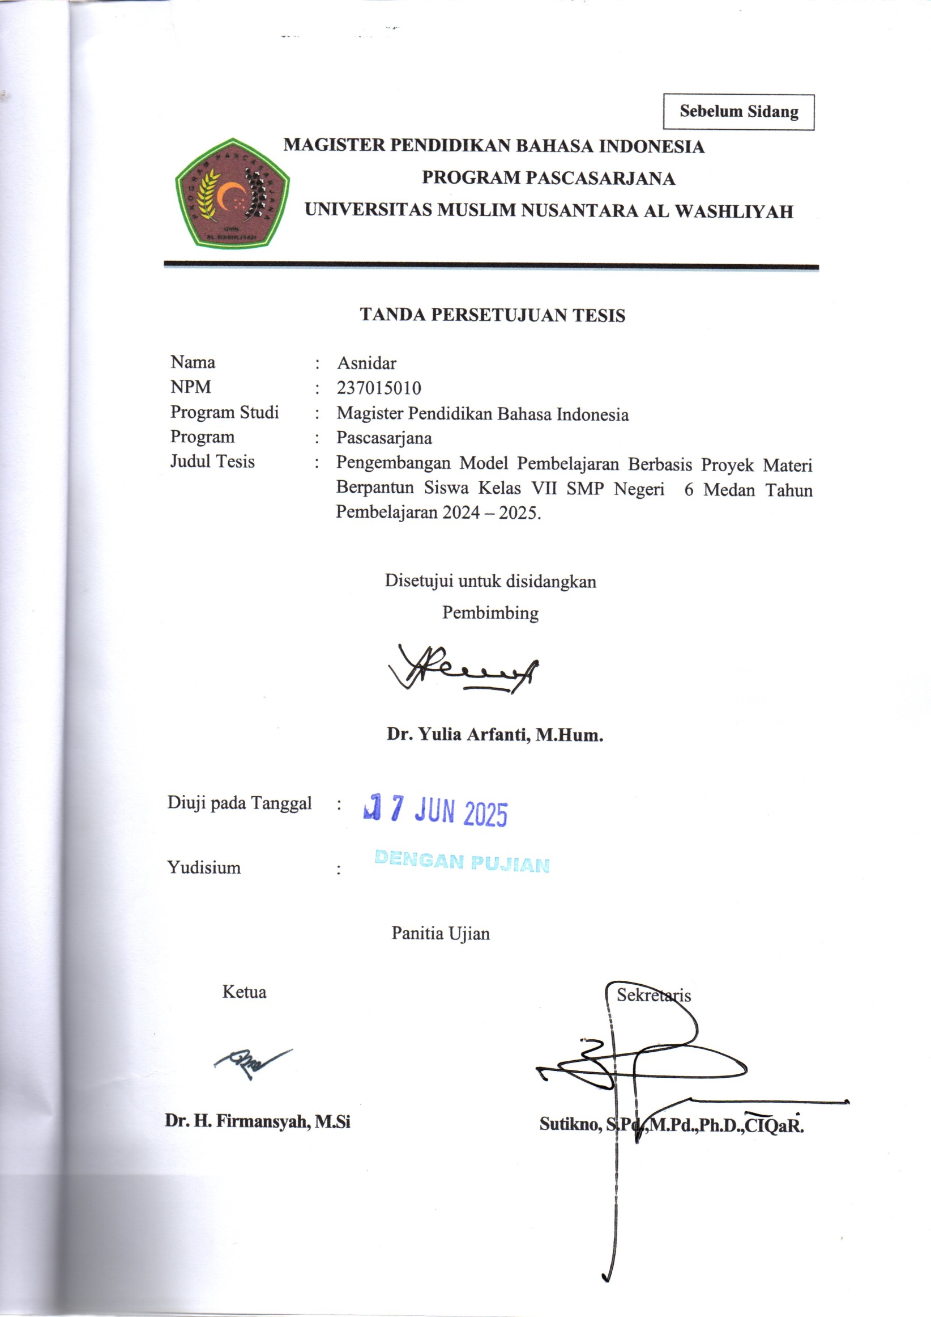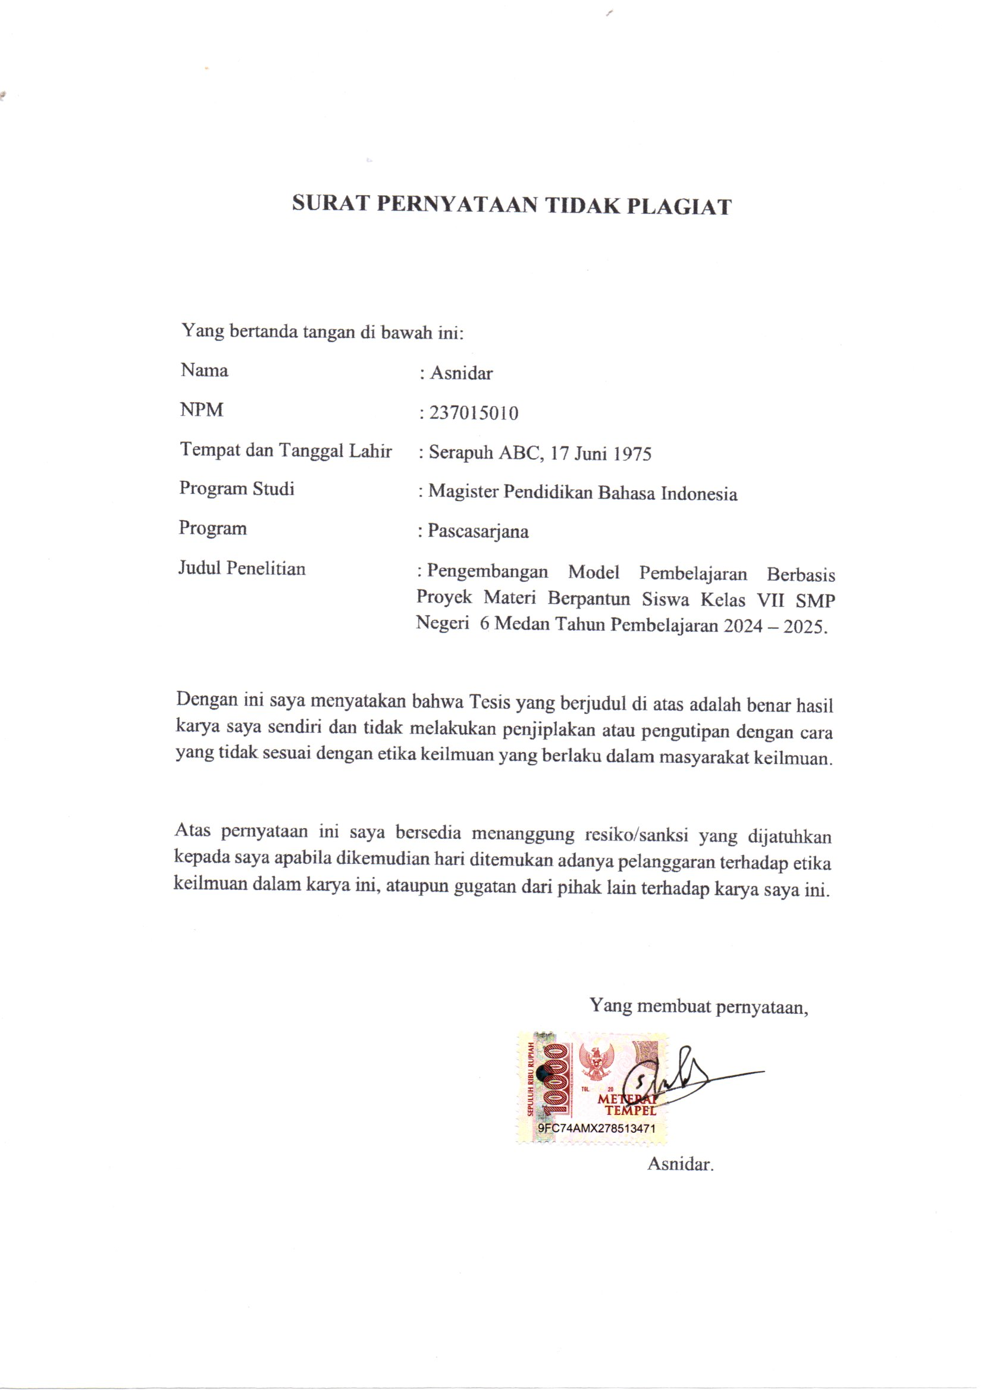

PENGEMBANGANMODELPEMBELAJARANBERBASIS PROYEKMATERIBERPANTUNSISWAKELASVIISMP NEGERI6MEDAN TAHUN PELAJARAN 2024-2025
OLEH ASNIDAR
NPM237015010 ABSTRAK
Tradisi berpantun saat ini sudah sangat mengkhawatirkan. Di kalangan siswa keberadaannya sudah hampir punah.Merekakini kerap dilanda budaya luar, terutama dari barat dan Korea.Anak usia SMP yang dikenal dengan generasi Alphaini,sudahtidaklagimenyenangitradisiberpantun.Penelitikhawatir,tradisi berpantun warisan budaya suku di Indonesia akan punah. Dalam hal ini, keberadaan modul ajar memegang peranan penting dalam penyajian materi berpantun di sekolah. Modul ajar yang baik akan menciptakan keefektifan siswa dalam mencapai tujuan pembelajaran.Oleh sebab itu,penelitian ini bertujuan untuk mengembangkan model pembelajaran berbasis proyek materi berpantun siswa kelas VII SMP. Penelitian ini menghasilkan produk Modul Ajar materi berpantun dan produk Pantun siswakelasVIISMP. Selain itu padaPenelitianini juga dapat terlihat pembuktian keefektifan Modul Ajar yang telah didesain peneliti. Adapun dalam pelaksanaan penelitian, peneliti menggunakan model pengembangan ADDIE (analysis, design, development, implementation, evaluation) dalam berpantun. Untuk pembelajaran berpantun, peneliti menggunakan modul ajar dengan pembelajaran berbasis proyek yang telah tervalidasi oleh tiga orang ahli yaitu; ahli materi, ahlidan ahli media. Subjek Penelitianiniadalah;satuorangguru,tigaorangvalidator(timahli)dan30orang siswa. Sedangkan objek penelitian adalah media modul pembelajaran berbasis proyek materi berpantun . Hasil penelitian ini menunjukkan bahwa modul yang dikembangkan telah layak untuk digunakan pada siswa karena memperoleh presentase94%dariahlimedia,95%dariahlibahasa,dan93%dariahlimateri. Penerapan modul initelah mendapatkan hasil yang memuaskan bagi kemajuan belajar siswa .Sebagai Guru, saya berharap agar modul ini dapat dikembangkan dan disebarluaskan karena sangat bermanfaat dan menyenangkan, serta memberikan pembelajaran yang bermakna bagi siswa.
Kata kunci: pengembangan model pembelajaran, pembelajaran berbasis proyek, berpantun, ADDIE

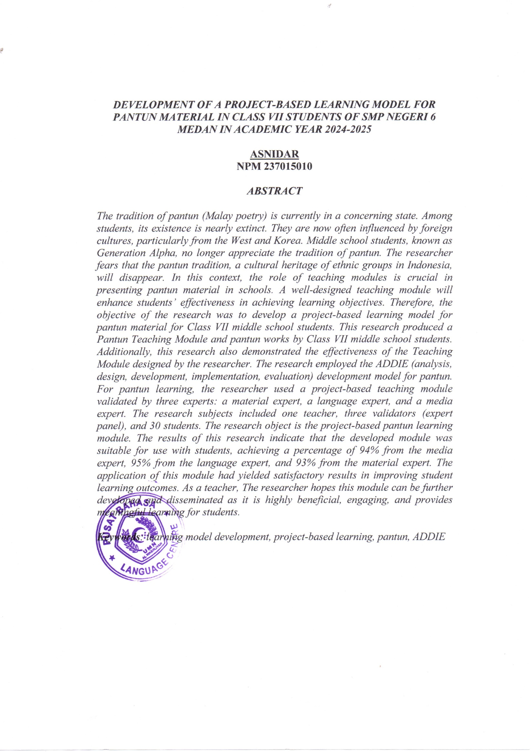

KATAPENGANTAR

SegalaPujidanSyukurpenulisucapkankehadiratAllahSWTkarenaberkat rahmat danhidayah-NyapenulisdapatmenyelesaikanProposalTesis yangberjudul: “Pengembangan Model Pembelajaran Berbasis Proyek (PBP) Materi Berpantun Siswa Kelas VII SMP Negeri 6 Medan Tahun Pelajaran 2024-2025”
Penulisan Proposal Tesis ini bertujuan untuk memenuhi salah satu syarat memperoleh gelar Magister Pendidikan (M.Pd.) di Progrsm Studi Pendidikan Bahasa Indonesia Program Pascasarjana Universitas Muslim Nusantara Al- Washliyah Medan.
Penulis menyadari bahwa proses penyelesaian tesis ini tidak akan berjalan lancar tanpa bantuan dan bimbingan dari berbagai pihak. Berkat bantuan dan bimbingan serta perhatian yang telah diberikan, Penulis mengucapkan terima kasih kepada:
- Rektor Universitas Muslim Nusantara Al-Washliyah, Bapak Dr. H. Firmansyah, M.Si., beserta wakil rektor I, II, dan III.
- Direktur Pascasarjana Universitas Muslim Nusantara Al-Washliyah, BapakAssoc.Prof.Sutikno,S.Pd.,M.Pd.,Ph.D.,CIQaR,besertacivitas akademika yang telah memberikankemudahan dalam penyelesaian tesis ini.
- Ketua Program Studi Pendidikan Bahasa Indonesia, Bapak Rahmat Kartolo,S.Pd.,M.Pd.,Ph.D.yangtelahbanyakmemberikannasihat,

ide,danpandangandalampenyempurnaantesisini.

- Bapak-bapakdanIbu-IbudosendilingkunganPascasarjanaUniversitas MuslimNusantaraAl-Washliyah,yangtelahmembantupenulisselama menuntut ilmu di almamater tercinta ini.
- Seluruh civitas di SMP Negeri 6 Medan yang telah membantu peneliti dalam melakukan penelitian.
- Teristimewa untuk keluarga saya: Suyadi, S.Pd., M.Si. (suami) serta anak-anakkusayang(ZaimDzakySan,ZuhairAzka,ZarkasyDzihniSan,Rizka Desryani) yang telah memberikan materi, doa, dansemangatkepada Penulis, dalam perkuliahan sampai penyusunan tesis ini.
- Teman-teman seperjuangan Pascasarjana pada Program Studi Magister PendidikanBahasaIndonesiaSischaSriArSaputra,DeminarNababan, Novalia Riris Tambunan dan semua pihak yang telah membantu tidak dapat disebutkan namanya satu persatu.
Penulis sangat menyadari dengan segala kekurangan dan keterbatasan penulissadari,proposaltesisinimasihjauhdarikesempurnaan.Untukitu,penulis mengharapkan kritik dan sarannya demi kesempurnaan tesis ini. Atas kritik dan sarannya pnulis ucapkan terima kasih. Harapan penulis semoga tesis ini bermanfaat bagi semua pihak umumnya dan penulis khususnya.
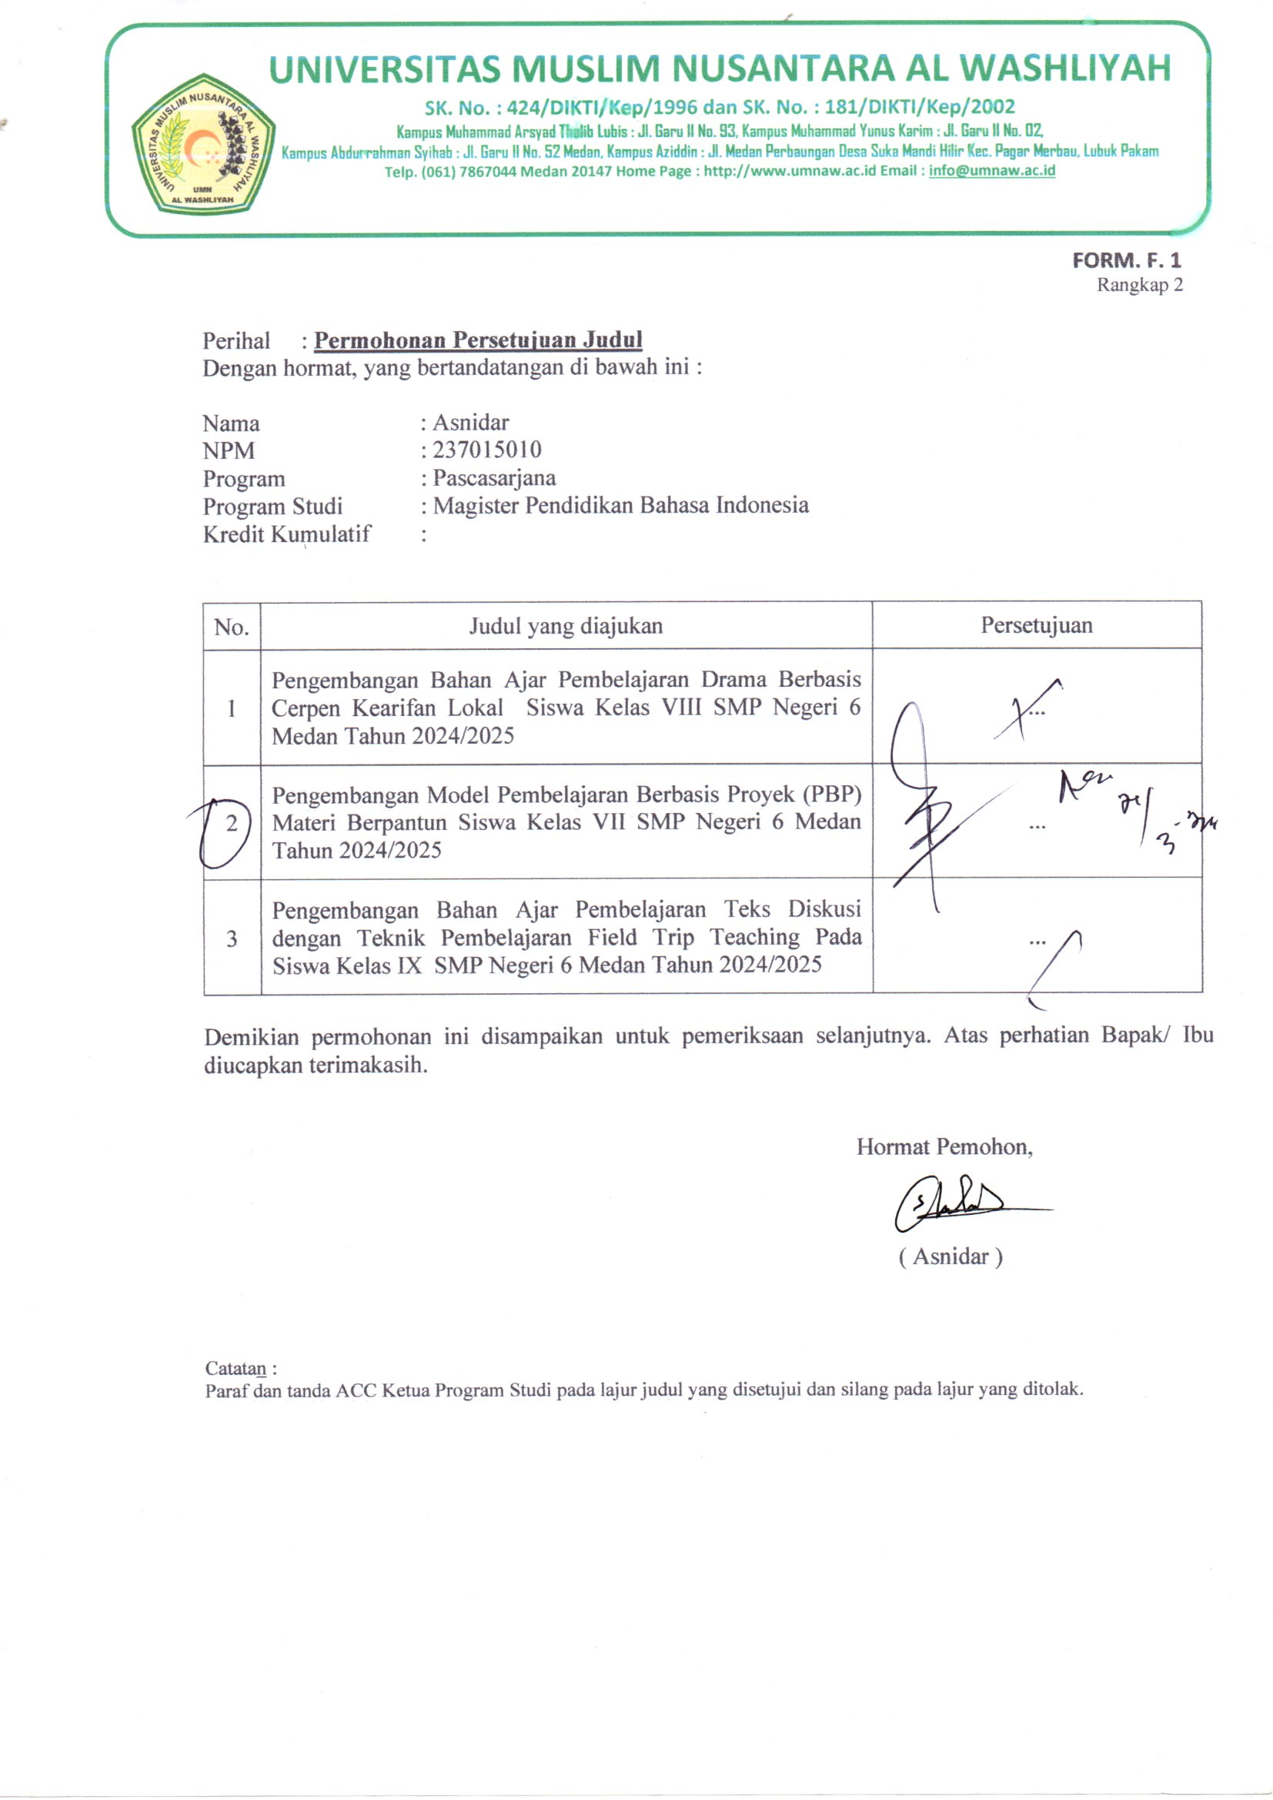
Medan,April2024 Penulis

Asnidar

DAFTARISI
LEMBARPENGESAHAN ii
KATAPENGANTAR iii
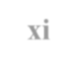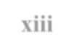
DAFTARISI vii
DAFTAR TABEL xi
DAFTARGAMBAR xiii
BABIPENDAHULUAN 1
  - LatarBelakangMasalah 1
  - IdentifikasiMasalah 4
  - RumusanMasalah 5
  - TujuanPengembangan 5
  - SpesifikasiProdukyangDikembangkan 6
  - ManfaatPenelitian 6
    - ManfaatTeoretis 6
    - ManfaatPraktis 6
BABIIKAJIANPUSTAKA 8
  - PengertianPuisi 8
  - KeterampilanBerpantun 10
    - PengertianPantun 10
    - StrukturPantun 13
    - TeknikBerpantun 13
  - ModelPembelajaranBerbasisProyek 14
    - PengertianModelPembelajaran Berbasis Proyek 14
    - Prinsip-PrinsipModelPembelajaranBerbasisProyek 17
    - Langkah-LangkahModelPembelajaranBerbasisProyek 19
    - PengembanganModel PembelajaranBerbasisProyek 20
    - Penelitian yangRelevan 25
    - KerangkaBerpikir 28
BABIIIMETODOLOGIPENELITIAN 30
  - Subjek,Lokasi,danWaktuPenelitian 30
  - ModelPengembangan 31

  - ProsedurPengembangan 34
    - StudiPendahuluan 36
    - PengembanganProdukModenPembelajaran 36
    - ValidasiProdukModelAjar 38
  - TeknikdanInstrumenPengumpulanData 41
    - TeknikPengumpulan Data 41
    - InstrumenPengumpulanData 42
    - TeknikAnalisisData 50
BABIVHASILPENELITIANDANPEMBAHASAN 53
  - HasilPenelitian 53
    - HasilWawancaraTerhadapGuru 53
    - HasilValidasiModelAjar 59
    - HasilUji CobaTerbatas 64
    - HasilUjiOperasional/Evektifitas 65
  - PembahasanHasilPenelitian 70
    - EvaluasiAwalPretesSiswa 71
    - ValidasiModelPembelajaran 71
    - AnalisisHasilLatihanMenulisPantunpadaProses-Pembelajaran 72
    - ImplementasiModulHasilPostes 77
    - ResponSiswadanAktivitasPendukung 78
    - AnalisisSikapSiswa 78
BABV.SIMPULANDANSARAN 79
  - Simpulan 79
  - Saran 80
DAFTARPUSTAKA 81
LAMPIRAN 86

DAFTARTABEL

Tabel2.1Perbedaanpembelajaranberbasisproyekmenurutparaahli 17
Tabel2.2Langkah-langkahpembelajaranberbasisproyekmenurutparaahli 19
Tabel3.1Kisi-KisiAngketuntukAhliMateri 43
Tabel3.2Kisi-kisiAngketuntukAhliBahasa 44
Tabel3..3Kisi-KisiAngketuntuk Ahli Media 45
Tabel3.4PedomanPertanyaanWawancara untukGuru 47
Tabel3.5LembarObservasiolehGuru 48
Tabel3.6LembarObservasiPengamatanSikapsiswaolehPeneliti 49
Tabel4.1HasilPretesKelasVII-K 56
Tabel4.2DistribusiFrekwensiSkorSebelum PengembanganModel
PembelajaranBerbasisProyekMateri Berpantun… 58
Tabel4.3HasilUji Validasi Materi… 60
Tabel4.4HasilUji Validasi Bahasa 62
Tabel4.5HasilUji Validasi Desain 63
Tabel4.6HasilPostesTahapUjiCoba Terbatas 65
Tabel4.7HasilPostesKelasVII-K 66
Tabel4.8DistribusiFrekwensiSkorSesudahPengembanganModel
PembelajaranBerbasisProyekMateri Berpantun 67
Tabel4.9HasilPengamatanSikapSiswaKelas VII-K 69

DAFTARGAMBAR
Gambar 2.1. Model Hipotetik Pengembangan Model Pembelajaran Berbasis ProyekBerpantun 22
Gambar3.1.ModelPengembanganADDIE 31
Gambar 3.2 Prosedur Pengembangan Model Pembelajaran Berbasis Proyek BerpantunSiswaKelasVIIK… 35
Gambar4.1Histogramperolehannilaisiswapada tahap pretes 58
Gambar4.2Histogramperolehannilaisiswapada tahap postes 68

  - LatarBelakangMasalah

BAB I PENDAHULUAN

Sastra memiliki hakikatsebagai suatu seni pertunjukan kata-kata. Sebagai seni pertunjukan kata-kata, sastra berfungsi sebagai nutrisi untuk otaksekaligus nutrisi untuk hati. Melalui pertunjukan kata-kata ini, sastra memiliki kekuatan menghibur,mengajar,danmenghajar.Dalamhalfungsinyasebagaibahanpengajar, sastra dapat menyublimasi kepribadian seseorang agar lebih lembut dan santun. Begitu pentingnya fungsi sastra sehingga perlu mendapat perhatian yangserius dalam pengajarannya di sekolah.
Sastra sebenarnya lebih dekat dengan kehidupan kita bila dibandingkan denganilmubumi,sejarahatauilmu-ilmuyanglain.Kitamembacadanmenciptakan sastraakanmembuatrasayangmenjadikeharuan,sedangkandalammembacailmu di luar sastra tidak akan bisa menimbulkan rasa tersebut. Ilmu-ilmu pengetahuan tidaklah menyentuh kehidupan kita secara menyeluruh. Ilmu di luar sastra, seperti ilmu pengetahuan, hanya bisa membuat sebatas pikiransaja, jadihanya menyentuh kehidupankitayangdangkal,meskibukanberartitidakpenting.Jadi,membuatatau menciptakan sebuah sastra tidak hanya menggerakkan pikiran, tetapi dapat memasukikedalamruhdanmenyentuhbatinpembuatdanpembacanya.Jadi,dalam menciptakan karya sastraada proses berpikir dan merasakan.
Karena besarnya pengaruh proses menciptakan karya sastra terhadap ruh pembacanya, maka sudah seharusnya tenaga pendidik/pengajar mengoptimalkan peningkatan kemampuan menciptakan karya sastra bagi siswa di sekolah.

1

Hal tersebut sesuai dengan tujuan apresiasi sastra di sekolah, yaitu mengarahkan peserta didik menjadi orang yang berbudi pekerti luhur, cepat dalam bertindak, dan menjadi seseorang yang bertanggung jawab terhadap proses menciptakan sastra terutama sastra Indonsesia.
Dalampenelitianini,penelitimemilihtopikpembelajaranmenulispuisilama yang disebut juga puisi rakyat, yaitu pantun. Sukiman dkk (2023:103) mengatakan “Puisi rakyat Sumbawa menjadi induk dari segala kesenian dan budaya Sumbawa serta bagian dari kehidupan masyarakat Sumbawa”. Hal sama juga berlaku pada pantun yang seharusnya menjadi bagian dari budaya masyarakat Indonesia dan keberadaannya harus dipertahankan, karena puisi lama atau pantun ini keberadaannya sudah mengkhawatirkan. Tradisi berpantun sudah hampir punah di kalangansiswa, khususnya para anak usia sekolah.
Zaman sekarang, pembelajaran sastra mencoba membuat siswa untuk mau dan bisa menulis karya sastra, walaupun ada yang berpendapat menjadi sastrawan itu bersifat diri sendiri. Hal ini dibuktikan karena sulitnya mencari pengganti bagi sastrawan dan seniman yang meninggal atau yang meninggalkan dunia sastra.
Kemampuan berpantun yang tinggi sering dianggap sebagai bakat mengakibatkan siswa sering merasa tidak mempunyai bakat sehingga tidak dapat berpantun. Anggapan seperti itu tidak selalu benar, karenajikakitabacakisah perjalanan karier seorang pemantun, ternyata mereka juga banyak berlatih.
Jadi, sebenarnya berpantun itu termasuk keterampilan. Keterampilan jenis lainjugaharusdiperolehdenganrajinbelajar dangiat berlatih.Makinsering belajar danberlatih,tentuakansemakincepatterampilmenulisdanmembacakanpantunnya.

Melalui pengalaman mengajar yang penulis alami, ketika siswa ditanya “Apakah kalian suka pantun?” Maka, lebih dari 99% mereka juga menjawab “ya”. Kemudian penulis bertanya “apakah kegiatan berpantun menurut kalian sulit atau mudah?” sebanyak 95% menyatakan sulit. Pada umumnya siswa memiliki alasan yang sama, yaitu pembelajaran bahasa khususnya menulis pantun adalah pelajaran yang membingungkan.
Kondisi di atas diperparah dengan kenyataan yang ditulis oleh Widananta (2023:75) dalam jurnalnya yang menyatakan bahwa “Para murid dan pengelola sekolahlebihmemprioritaskanmatapelajaranyangterkait dengansains,teknologi, dan kebutuhan fisik dibandingkan mata pelajaran yang bersifat kemanusiaan (humaniora).” Hal ini terlihat dari kurangnya perhatian terhadap pembelajaran bahasa,kurangnyafasilitassepertisanggarseni,kurangnyaketersediaanbukubacaan sastra dan kurangnya fasilitas lain yang penting untuk pengajaran. Semua ini merupakan bukti konkret dari ketidakseimbangan tersebut.
Semua orang setuju bahwa seni itu indah. Semua orang juga setuju untuk hidup yang nyaman harus menggunakan bahasa Indonesia. Jadipeserta didik harus menyenangi pelajaran berpantun ini. Untuk itu, penelitiakan mencari metode yang dapat menarik perhatian siswa agar mereka tidak bosan melakukan proses pembelajaran.
Di antara banyaknya metode pembelajaran sastra, peneliti tertarik untuk melakukan pembelajaran dengan metode pembelajaran berbasis proyek (PBP) atau ProjectBasedLearning(PBL).MetodePBPdiharapkandapatmenjawabkebosanan siswadalampembelajaranpuisi.Denganmetodeini,siswadiajakuntukmenemukan

sendiripengalaman serta keterampilan yang akan dicapainya. PBP menjadi metode yang peneliti terapkan untuk mewujudkan profil Pelajar Pancasila dalam program Merdeka Belajar yang diusung Kementerian Pendidikan, Kebudayaan, Riset, dan Teknologi (Kemendikbudristek). PBP merupakan metode belajar yang menggunakan masalah sebagai langkah awal dalam mengumpulkan dan mengintegrasikanpengetahuanbaruberdasarkanpengalamannyadalamberaktivitas secaranyata(Kemdikbud,2013).MenurutSani(2014:172),PBPdapatdidefinisikan sebagai “sebuah pembelajaran dengan aktivitas jangka panjang yang melibatkan peserta didik untuk merancang, membuat, dan menampilkan produk untuk mengatasi permasalahan dunia nyata”.
Berdasarkan pemaparan di atas maka penelitian ini merupakan penelitian pengembangan dengan judul “Pengembangan Model Pembelajaran BerbasisProyek (PBP) Materi Berpantun Siswa Kelas VIISMP Negeri6Tahun 2024- 2025”. Model Pembelajaran Berbasis Proyek yang dikembangkan ini merupakan Solusidaripermasalahanyangterjadidalampengajaranmateriberpantundikelas
VII.Adapun hasil dari penelitian ini diharapkan akan bisa menjadi bukti penguat terhadap jalan keluar untuk mengatasai permasalahan yang ada dalam proses pembelajaran Berpantun siswa kelas VII.

IdentifikasiMasalah

Berdasarkan latar belakang masalah di atas maka masalah dalam topik penelitian ini peneliti identifikasikan sebagai berikut.
- Rendahnyaminatsiswauntukbelajarpantun.

- Tahap kemampuan siswa dalam hal menulis pantun masih rendah, belum mencapainilai ketuntasan minimal (KKM) 75.
- Belum maksimalnya penggunan model ataupun pendekatan pembelajaran yang dapatmeningkatkan semangat belajar siswa dalam keberhasilannya mencapai tujuan pembelajaran.
- Pengembangan model pembelajaran berbasis proyek dengan materi Berpantun siswa kelas VII belum pernah dikembangkan.

RumusanMasalah
Guna mencapai tujuan penelitian, perlu merumuskan masalah yang akan dibahas agar lebih mudah proses penggarapannya. Sesuai denganidentifikasi masalah diatas, maka masalah penelitian dapat dirumuskan sepertidi bawah ini.
- Bagaimanakahhasilvalidasimodelpembelajaranberbasisproyekmateri berpantun siswa Kelas VII SMP Negeri 6 Medan tahun pelajaran 2024-2025?
- Bagaimanakahkeefektifanhasilpengembanganmodelpembelajaranberbasis proyekmateriberpantunsiswa KelasVII SMP Negeri 6 Medan?
- Bagaimanakah hasilpengembangan modelpembelajaran berbasis proyek materi berpantunsiswa KelasVII SMP Negeri 6 Medan?

Tujuan Pengembangan
Suatumasalahdianggappentingdanmemerlukanpemecahansehinggahasil pemecahan itu dapat dipergunakan untuk mencapai suatu tujuan. Adapun tujuan penelitian sebagaimana di bawah ini.

- Untukmenghasilkanmodel pembelajaran berbasis proyekyangdiadaptasi dan tervalidasi,guna meningkatkan kemampuan berpantun siswa Kelas VII SMP.
- Untukmengetahuiefektifitas modelpembelajaranberbasisproyek yang diadaptasi gunameningkatkan kemampuanberpantunsiswaKelasVII SMP.
- UntukmengetahuiresponsiswakelasVIISMPN6Medandalammengikuti model pembelajaran berbasis proyek materi berpantun.

SpesifikasiProdukyangDikembangkan
Penerapan model ini akan diuraikan dalam bentuk modul. Guru akan mendapatkan bekal dalam menerapkan model pembelajaran ini. Pengembangan model pembelajaran ini dilakukan agar berdampak pada peningkatan kemampuan menulispantun.Olehkarenaitu,penelitiinginmengembangkanterobosanbaruagar guru dan siswa dapat menerapkan modelpembelajaran yang aktif dan menarik.

Manfaat Penelitian
Suatu penelitian tentu harus mempunyai manfaat. Berdasarkanhasil penelitian ini diharapkan dapat memberikan manfaat sebagai berikut.

Manfaat Teoritis
Secara teoritis, penelitian ini dapat digunakan sebagai peganganbagi peneliti dalam menjalankan tugas sebagai guru bahasa dan sastra Indonesia serta menambah wawasan keilmuan khususnya mengenai pengembangan model pembelajaran yang diadaptasi sesuaidengan kemampuan berpantun siswa.

Manfaat Praktis

- BagiGuru
Dapat menambah wawasan serta pengalaman menggunakan model pembelajaran berbasis proyekyang diadaptasi sesuai kebutuhan siswa Kelas VII SMP dalam meningkatkan kemampuan berpantun.

BagiSiswa

Dapat memberikanpengalamanbelajar yangbarudalammembuat proyek, kegiatan yang aktifdan konkret sehingga meningkatkan kemampuan berpikir logis dalam menghadapi suatu masalah.

BagiSekolah
Bagisekolahdapatmenjadisebuahpertimbangankepalasekolahdanguru- guruuntukmengimplementasikanmodelpembelajaranalternatifyangsesuaidengan kebutuhan siswa Kelas VII SMPdalam proses pembelajaran.

BAB II KAJIANPUSTAKA

PengertianPuisi
Pengertianpuisisangatluas,karenapuisimerupakanbahagiandariseniyang selaluberbicaratentangkehidupanmanusia.Meskipunorangsampaisekarangtidak dapatmemberikandefinisisetepatnyaapakahpuisiitu,namununtukmemahaminya perlu diketahui definisi perkiraan puisi.
Dalam Kamus Besar Bahasa Indonesia edisi kelima (KBBI V): 2021 dituliskanbahwaPuisi“1.nragamsastrayangbahasanyaterikatolehirama,mantra, rima, sera penyususnan larik dan bait. 2. n gubahan dalam bahasa yang bentuknya dipilih dan ditata secara cermat sehingga mempertajam kesadaran orang akan pengalaman hidup dan membangkitkan tanggapan khusus lewat penataan bunyi, irama, dan makna khusus.”
Worrdsworth(1770-1850)mengemukakanpuisiitulimpahanperasaanyang meluap-luap dan timbul dari renungan dalam ketenteraman. Hal ini sesuai pula dengan pendapat SanusiPane yang mengatakan, sajak bukanlah susunan kata yang sembarangan, tetapi mestikata yang keluar dari sukma. Kata-kata yang keluar dari sukma karena kepuitisannya, mampu menerangi hati manusia yang menikmatinya (Atmazaki, 1993:5).
Shahnon Ahmad dalam Pradopo (1993:6) mengumpulkan definisi-definisi puisiyangpadaumumnyadikemukakanolehparapenyairromantikInggris.Samuel TaylorColeridgemengemukakanpuisiituadalahkata-katayangterindahdalam

8

susunan yang terindah. Carly berkata, puisi merupakan pemikiran yang bersifat musikal. Penyair dalam menciptakan puisi memikirkan bunyi yang merdu seperti musik dalam puisinya, kata-kata disusun begitu rupa hingga yang menonjol adalah rangkaian bunyinya yang merdu seperti musik, yaitudenganmenggunakan orkestrasi bunyi. Auden mengemukakan bahwa puisi itulebihmerupakan pernyataan yang bercampur baur, sedangkanDuton berpendapat bahwasebenarnya puisi itu merupakan pemikiran manusia secara konkret dan artistik dalam bahasa emosional dan berirama. Kemudian Shelley mengemukakan bahwa puisi adalah detik-detik yang paling indah untuk direkam.
Dari definisi-definisi di atas kelihatan adanya perbedaan-perbedaan pemikiranmengenaipengertianpuisi.Berdasarkandefinisi-definisiitupulaShahnon Ahmad dalam Pradopo (1993:7) mengatakan; “Bila unsur-unsur dari pendapat- pendapat itu dipadukan, maka akan didapat garis-garis besar tentang puisi yang sebenarnya. Unsur-unsur tersebut berupa: emosi, imajinasi, pemikiran, idea tau emosi; kedua bentuknya; dan yang ketiga adalah kesannya. Semua itu terungkap dengan media bahasa.”
Berdasarkan zaman, puisiada dua macam yaitu puisi lama dan puisi baru. Contohpuisilamasepertipantundansyairyangterikatolehaturan-aturanyangketat dan mutlak. Artinya, aturan-aturan itu tak boleh diubah atau tidak boleh dilanggar. Sedangkan puisi baru yang disebut juga dengan puisi bebas, memiliki bentuk yang tidak lagiterikat pada aturan-aturan,terutama banyaknya suku kata, kata, danpola persajakan seperti pada puisi lama.
Puisilamadanpuisimodernsama-samamenggunakanpersajakan

dalam pemilihan kata-katanya. Umry dan Arfanti (2020: 144) berpendapat, “Sajak adalah bagian yang mendukung keutuhan puisi. Ia termasuk dalam peralatan fisik puisi.” Puisi modern bebas menempatkan persajakan (persamaan bunyi) di bagian manapun.Namunpadapuisilama,persajakanbersifatterikataturanyangketat.Pada penelitianini,penelitimemfokuskanperhatianpadapenulisanpuisilama,terkhusus pantun.

KeterampilanBerpantun
    - PengertianPantun
“Pantun adalah salah satu bentuk syair Melayu yang digunakan untuk mengungkapkangagasandanemosiyangrumit.”(DirektoratWarisandanDiplomasi Budaya, Indonesia, 2017). Ini adalah bentuk lisan yang paling tersebar luasdi maritim Asia Tenggara dan telah digunakan di banyak wilayah di kawasan ini setidaknya selama 500 tahun. Pantun mempunyai skema rima a/b/a/b yang jelas. Variasi empat baris adalah yang palin g umum.
Pantun dapat disalurkan dalam bentuk musik, lagu, dan tulisan.“Tujuh puluh persen syair dikhususkan untuk mengungkapkan cinta pasangan, keluarga, komunitas, dan alam” (ibid). Pantun dapat dibacakan pada acara pernikahan, ritual adat, danupacararesmi. Pantunmenawarkancara yangdapat diterimasecarasosial untuk mengekspresikan diri secara tidak langsung dan sopan. Ini juga merupakan instrumenbimbinganmoralkarenapantunseringkalimengandungnilai-nilaiagama dan budaya sepertipengendalian diri, rasa hormat, kebaikan dan kerendahan hati.
Dalamsumbersamajugamenyebutkanbahwapantuntelahpuladigunakan

sebagai bentuk diplomasi resolusi konflik karena menawarkan cara untuk mengangkat isu-isu penting secara lembut. Harmoni dengan alam dan fleksibilitas dalam hubungan manusia juga merupakan cita-cita yang dipuji.
Pantun termasuk puisi tradisional Melayu yang sangat berperan dalam kehidupan hingga sekarang. Suseno (2008:43) mengemukakan “kata TUN yang mempunyai arti TERATUR, sebagaimana yang dikemukakan oleh Renward Branstetter. Dari pada pendapat itu Hoesein Djajadiningrat berkesimpulan, bahwa pantun ialah bahasa yang terikat dan teratur atau tersusun.”
Dari buku yang sama, kata TUN dalam dunia Melayu juga bisa berarti arahan, pelihara, dan bimbing, seperti yang ditunjukkan oleh kata tunjuk dan tuntun.Secaraharfiah,Mulyadi(2017:132)menuliskan,“pantunadalahgenrepuisi rakyat yang tidak hanya sekadar gubahan kata-kata yang memilikirima dan irama, tetapi juga mengandung ide kreatif, kritis, dan padat makna.”
Dari uraian tersebut dapat disimpulkan bahwa pantun merupakan bahasa terikat yang dapat memberikan arah, petunjuk, tuntunan, dan bimbingan. Pantun adalah bentuk syair Melayu yang digunakan untuk mengungkapkan gagasan dan emosiyangdidalamnyaterdapat senipenyampaianmetaforismenggunakanbahasa halus dan sopan.
PantunmerupakanwarisanbudayaasliIndonesia yang berasaldariMelayu. Fungsi utama pantun pada zaman dahulu adalah sebagai alat mencurahkan isi hati, sarana berkomunikasi, dan sarana bergaul di dalam masyarakat Melayu.
Tradisi berpantun telah ditetapkan sebagai Warisan Budaya Takbenda tanggal17Desember2020.PenetapanituberlangsungpadasidangUNESCOsesi

ke-15IntergovernmentalCommitteefortheSafeguardingoftheIntangibleCultural Heritage di Kantor Pusat UNESCO di Paris, Prancis. Nominasipantunyang diajukan secara bersama oleh Indonesia dan Malaysia ini menjadi tradisi budaya Indonesia ke-11 yang diakui oleh UNESCO, setelah sebelumnya Pencak Silat diinskripsi sebagai Warisan Budaya Takbenda pada tanggal 12 Desember 2019 (https://kemlu.go.id, 2020).
UNESCO menilai, pantun memiliki arti penting bagi masyarakat Melayu bukan hanya sebagai alat komunikasi sosial namun juga kaya akan nilai-nilai yang menjadi panduan moral. Pesan yang disampaikan melalui pantun umumnya menekankan keseimbangan dan harmoni hubungan antarmanusia. Sementaraitu, bagi komunitas Melayu, pantun memiliki peran penting sebagai instrumen komunikasisosialdanbimbinganmoralyang menekankankeseimbangan,harmoni, danfleksibilitashubungandaninteraksiantarmanusiadalamsyairnya.Hariini,tidak hanyasebagaiidentitasMelayu,pantunjugatelahmenjadimediapendukungdalam pemberdayaan ekonomi kreatif.
Sebagai sebuah tradisi lisan,pantun diajarkan oleh para tetua dan pemuka adat kepada generasi yang lebih muda melalui aktivitas kehidupan sehari-hari, maupunmelaluijalurritualdanadatyanglebihformal.Dalampenelitianini,peneliti memfokuskan pada jenis pantun untuk anak-anak. Menurut Suseno (2008: 46) “dikarenakan pantun dipergunakan oleh segala umur, maka dicerai-ceraikanlah pantun itu terdiri dari tiga jenis, yaitu; pantun anak-anak, pantun anak muda, dan pantun orang tua. Sedangkan pantun anak-anak dapat dibagi menjadi tigayaitu pantun bersuka cita, berduka cita, dan teka-teki.”

StrukturPantun
Dilihat dari strukturnya, pantun terdiri atas empat baris. Suseno (2008:44) menuliskan“Sampiranpadapantunterdiridariduabaris,yaitupadabariskesatudan kedua. Sedangkan isinya dua baris pula,yaitu baris ketiga dan keempat.” Dalam buku tersebut juga dituliskan bahwa pantun mempunyai rumus sajak silang, yaitu: a/b/a/b.
Setiap larik pada pantunterdiridariempat sampai enamkata. Jika lihat dari sukukatanya, makasetiap larikterdiridaridelapansampaidua belassukukata.Hal ini berlaku untuk bagian sampiran maupun isi pantun. Mulyadi (2017:133) juga menuliskan berdasarkan strukturnya pantun memiliki ciri-ciri sebagai berikut:
- Satubaitterdiridariempatbaris

- Barispertamadankeduamerupakansampiran,sedangbarisketigadankeempat merupakan isi.
- Setiapbaristerdiriatas8--12sukukata.

- Rima akhirnya berpola a-b-a-b. Artinya, bunyiakhir baris pertama sama dengan bunyi akhir baris ketiga dan bunyi akhir baris kedua sama dengan bunyi akhir baris keempat.

TeknikBerpantun
Menurut Wellek dan Warren, dalam Siswanto “Ada sastrawan yang tergolongsebagai sastrawan yang perajin dan sastrawan yang kesurupan. Sastrawan perajinmengarang penuh dengan keterampilan, terlatih, dan bekerjadenganserius danpenuhtanggungjawab.Sastrawankesurupandalammengarangberadadalam

keadaankesurupan,penuhemosi,danmenulisdenganspontan”.

Denganadanya pendapat diatas maka tidak ada lagialasan bagisiswa yang beranggapanbahwamerekatidakdapatmenulispantunkarenatidakmemilikibakat. Tanpa bakatpun siswa dapat menulis pantun jika giat belajar dan berlatih.
Untuk tingkat yang lebih tinggi, tentu saja bukan sekadar menulis pantun, tetapi bisa berpantun atau berbalas pantun secara spontan. Sepengetahuan peneliti, untukkegiatanlombaberbalaspantunselamainimasihdilakukanolehsiswatingkat SLTAdanPerguruanTinggi.UntuktingkatSLTP,hanyakegiatanpelatihanmenulis danberbalaspantun.Dalampenelitianini,difokuskanpadakegiatanmenulispantun. Namun pada tahap pembelajaran tentu saja sangat berkaitan dengan penguasaan siswa untuk mampu melakukan berbalas pantun dengan spontan.
Dalammenulispantun, yangpertamakitalakukanadalahmenentukantema. Temamerupakanpokokpersoalanyangakankitakemukakandalampantun.Setelah menentukantema, barulahkita dapat menulispantundengan memperhatikanstruktur dan ciri-cirinya.

ModelPembelajaranBerbasisProyek
    - PengertianModelPembelajaranBerbasisProyek
Modelpembelajaran berbasis proyek adalah suatu pendekatanpembelajaran yangmenekankanpadapembelajarankolaboratif, pengerjaan proyek-proyek nyata, dan penerapan pengetahuan dalam konteks kehidupan nyata. Menurut Kemdikbud (2013), “peserta didik melakukan eksplorasi, penilaian, interpretasi, sintesis, dan informasiuntukmenghasilkanberbagaibentukhasilbelajar”.Sedangkanmenurut

Trianto(2010),“pembelajaranberbasisproyekialahpembelajaraninovatifyang berpusatpadapesertadidik(studentcentered)dangurusebagaifasilitatordan motivatorkemudianpesertadidikbekerjamengontruksibelajarnyasecaraotonom.”
Dalam model pembelajaran ini, siswa akan belajar melalui pengerjaan proyek-proyek yang bersifat praktis dan relevan dengan kehidupan sehari-hari, sehingga mereka dapat mengembangkanketerampilandanpengetahuan yang dapat mereka terapkan di dunia nyata.
Pembelajaran berbasis proyek juga mendorong siswa untuk bekerja secara kolaboratif, berpikir kritis, dan mengasah kreativitas mereka dalam menyelesaikan proyek-proyek yang diberikan. Model ini juga memungkinkan siswa untuk belajar secara mandiri dan bertanggung jawab atas proses pembelajaran mereka, sehingga mereka dapat mengembangkan kemampuan mandiri dan inisiatif dalam menyelesaikan tugas-tugas yang diberikan.
Thomas (2000: 1) menyebutkan “Model pembelajaran berbasis proyek adalah pembelajaran yang menggunakan proyek/kegiatan sebagai tujuannya”. “Pembelajaranberbasisproyekadalahpembelajaranautentikyangmelibatkanperan aktif siswa” (Jia-wei et al., 2014: 252; Joseph CL Tan & Anne Chapman, 2016: 2). Pembelajaran ini merupakan variasi daripembelajaran berpusat pada siswa.
Gregory & Chapman (2013: 163) menyatakan, “Pembelajaran berbasis proyek merupakan kegiatan belajar mengajar yang melibatkan peserta didik dalam memecahkan masalah, mengumpulkan jawaban, mengintegrasikan jawaban dan menghasilkansebuahproyek.”Majid&Rochman(2014:162)menyebutkanbahwa “berbagaimasalahataupertanyaandirancangolehguruagarpesertadidik

melakukaninvestigasidanmemahaminya.”

Selanjutnya, Krauss & Boss (2013: 105) menyatakan“Pembelajaran berbasis proyek sesuaidengan teorikonstruktivisme Piaget dan konstruktisionisme Papert”. Piaget meyakini bahwa siswa belajar aktif membangun informasi dan pengetahuan dengan bantuan kognitif. Sedangkan Papert meyakini bahwa siswa belajar aktif mengkonstruksi dan menghasilkan produk berdasarkan informasi dan pengetahuan yang sedang dipelajari sehingga tidak hanya berpotensi pada stuktur kognitifsaja.
Aktivitas siswa membuat pertanyaan, menentukan topik yang dipilih, melakukan investigasikonstruk, dan melakukan evaluasidengan guru mengandung unsur kognitif dan kreativitas dalam menciptakan suatu kerja proyek berdasarkan pengalaman nyata. Made Wena (2013: 144) (Tabany, 2014) menyebutkan bahwa kerja proyek adalah bentuk tugas yang berawal dari sebuah pertanyaan dan permasalahan, menuntut peserta didik untuk merancang, memecahkan masalah, membuat keputusan, melakukan investigasi, bekerja mandiri dan bermanfaat di kehidupan sehari-hari.
Eldiva(2019)menyebutkanbahwaawalnyamodelpembelajaranproyekini dikembangkanolehbeberapapenemu,diantaranya,CalvinM.Woodward,Charles
R. Richards & John Dewey serta William H. Kilpatrick. Modelpembelajaran berbasis proyek pada masing-masing penemu memiliki persamaan yaitu bertujuan menghasilkan proyek dengan cara melakukan analisis mendalam. Namun, ada pula perbedaanmodelpembelajaranpadamasing-masingpenemusebagaimanadibawah ini.

Tabel2.1Perbedaanpembelajaranberbasisproyekmenurutparaahli

Kriteria | CalvinM.Woodward (1879) | CharlesR.Richards & John Dewey (1900) | William H. Kilpatrick(1918
Konsep | Gurumemberiarahandari materi sederhana, sedang, sulit, dan kompleks.  Selanjutnyasiswabelajar eksplorasi sendiri. | Guru memberial arahan, setelah itu mendampingi siswa. Siswa dibagi dalam beberapa kelompok dan bekerja sama belajar tanggung jawabmenyelesaikan  tujuan. | Gurutidakterlibat. Anak secarabebas memilih ingin berbuatapa selama tujuannyamembua proyek.  Misalnyaseperti, teaterpuisitanpa  adatema.
Penilaian | Penilaianselfbasesmen, formative asesmen, hasilproduk | Penilaian self asesmen, peer asesment,formative asesmen, hasil produk | Formative assesmen,hasil produk
Sumber:Eldiva (2019:43)
Berdasarkan penjelasan di atas dapat dimaknai bahwa dengan menggunakan model pembelajaran berbasis proyek, diharapkan siswa dapat mengembangkanpemahamanyangmendalamtentangmateripelajaran,danmampu untuk mengaitkan pengetahuan teoretis dengan aplikasi praktis dalam kehidupan sehari- hari.Selainitu, merekajugadiharapkandapatmengembangkankemampuan berpikir kritis, kreatif, dan kolaboratif yang sangat dibutuhkan dalam persiapan menghadapi dunia kerja di masa depan.

Prinsip-PrinsipModelPembelajaran BerbasisProyek
Prinsip-prinsip model pembelajaran berbasis proyek menurut Made Wena (2013: 145–147)berikutini;a)Prinsipsentralistismenegaskanbahwa kerjaproyek

merupakan esensi dari kurikulum. Prinsip ini merupakan pusat strategi pembelajaran,siswa belajar konsep utama dari suatu pengetahuan melalui kerja proyek; b) Prinsip pertanyaan menegaskankerja proyek berfokus pada “pertanyaan ataupermasalahan”yang dapat mendorong siswauntuk berjuang, menentukan, dan memperoleh konsep atau prinsip utama suatu bidang tertentu;c) Prinsip investigasi konstruktif menegaskan perancangan, pembuatan keputusan, penemuan masalah, pemecahan masalah, discovery, dan pembentukan model; d) Prinsip otonomi menegaskanbahwapembelajaranberbasisproyeksebagaikemandiriansiswa,bebas menentukan pilihannya sendiri, kerja sama dengan kelompok serta bertanggung jawabdane)Prinsiprealistismenegaskanbahwaproyekmerupakantantangannyata yang berfokuskepadapermasalahanyangautentik bukandibuat-buat dansolusinya dapat diimplementasikan di lapangan.
Alfonso(2017:64);danWu&Hou(2014:138)menyatakanbahwamelalui kegiatan menemukan jawaban atas pertanyaan dari permasalahan membuat anak memiliki kesempatan dalam memahami makna secarakritisdan bereksplorasi. Selainitu,prinsipotonomisesuaidengankebutuhankognitifdanmeningkatkanhasil belajar (Genc, 2015: 114).
Pembelajaran berbasis proyek memuat prinsip keterlibatansiswasecara aktif dan kreatif dalam memecahkan masalah bersama kelompok dan menciptakan produk(Kokotsakiet al., 2016: 8). Berdasarkanpenjelasantersebut dapat dimaknai bahwa prinsip-prinsip model pembelajaran berbasis proyek dapat meningkatkan kemampuan kritis, bernalar, dan membuat kesimpulan suatu proyek melalui pengalaman nyata dan kerja mandiri.

Langkah-LangkahModelPembelajaranBerbasisProyek
Setiap model membutuhkan langkah pembelajaran. Berikut ini langkah- langkahmodelpembelajaranberbasisproyekmenurutbeberapaahliyaitu:a.George (Retrived from: https://www.edutopia.org/about); b. Doppelt (2005: 11–14); c. Laboy-Rush(2010); dan Benner (2012: 65). Bagian terpenting dari langkah pembelajaran berbasis proyek dari semua ahli yaitu kemampuan siswa untuk melakukan suatu penemuan.
Kegiatan penemuan ini telah direncanakan dari tahap pertama bersama anggota kelompok, selanjutnya tahap kedua mengumpulkan informasi secara mandirimelaluigambar,foto,daninternet.Tahapketiga,siswamelakukanpenelitian awal dan dipresentasikan, selanjutnya tahap empat melakukan revisi berdasarkan masukanguru dan kelompok lainnya. Tahap kelima, melakukan presentasi produk final dan tahap keenam dipublikasikan kepada orang lain. Berikut ini ringkasan langkah pembelajaran berbasis proyek menurut ahli.

Tabel2.2Langkah-langkahpembelajaranberbasisproyekmenurutparaahli

Tahapan | Ahli
Tahapan | GeorgeLucas | Doppelt | LaboyRush | Benner
1 | Pertanyaan esensial | TujuanDesain | Refleksi | Perkenalan kelompok dan rencanaproyek
2 | Merancang rencanauntuk  proyek | Mengajukan pertanyaan | Penelitian | Mengumpulkan informasi

3 | Buatjadwal | Mengajukan alternatifsolusi | Penemuan | Kreasi, pengembangan, danpresentasi  awal
4 | Pantau siswa  dankemajuan proyek | Memilih solusi | Aplikasi | Menelitifase 2
5 | Menilaihasil | Melaksanakan  kegiatan | Komunikasi | Presentasifinal
6 | Evaluasi | Evaluasi |  | Demonstrasi  proyek

  - PengembanganModelPembelajaranBerbasisProyek
Pengembangan model pembelajaran berbasis proyek sangat tepat dilaksanakanpadakurikulumMerdekaBelajar.Sebagaimanadiketahui,pelaksanaan pembelajarankurikulumMerdekaBelajarmenggunakanpendekatansaintifik,siswa diberikan pengetahuan yang lebih luas sesuai dengan kehidupan nyata dan pengalaman belajar yang autentik. Salah satu model pembelajaranyang menggunakan pendekatan saintifik adalah model pembelajaran berbasis proyek. Pengembangan model pembelajaran berbasis proyek dirancang sesuai kebutuhan siswa Kelas VII Sekolah Menengah Pertama (SMP) dalammeningkatkan kemampuan berpantun. Model pembelajaran berbasis proyek ini tidak hanya mengkajiinformasiteoretisdanpraktiktetapijugakebutuhankemampuanberpantun siswa dalam pembuatan sebuah proyeknyata.
Model pembelajaran berbasis proyek memiliki langkah kegiatanseperti yang dikemukakanolehGeorge LucasEducationalFoundation(2005).Namun untuk meningkatkan kemampuan berpantun siswa langkah ini dimodifikasi. Modifikasi langkahpembelajaranberbasisproyekuntukmeningkatkankemampuanberpantun

siswadifokuskanpadapemahamanpersepsiobyektifterhadapmateri.Teoriekologis Gibsons (Santrock, 2011: 154) menyatakan bahwa persepsi menjadisuatu interpretasi yang diwujudkan dari apa yang dirasakan. Kemampuan menerima persepsi dapat dirasakan melalui pengamatan dan interaksi denganlingkungan sekitar.
Pemahaman persepsi yang obyektif atau sama dapat memudahkan peserta didik memecahkan suatu masalah secara kritis, melakukan penalaran, membuat hipotesis, dan menarik suatu kesimpulan sesuai dengan indikator pencapaian pembelajaran keterampilan berbahasa.
Model pembelajaran berbasis proyek dapat diterapkan dalam mata pelajaran. Mata pelajaran yang dipilih harus disesuaikan dengan karakteristik pembelajaran berbasis proyek. Menurut Kementerian Pendidikan dan Kebudayaan (2016) kompetensi dasar dan indikator pencapaian kompetensi yang dapat dibelajarkan dengan Pembelajaran Berbasis Proyek adalah yang menuntut hasil belajar berupa produk, di antaranya, Seni budaya, Seni tari, dan Ilmu Pengetahuan Alam (IPA), namun, tidak menutup kemungkinan untuk mata pelajaran lain, yaitu BahasaIndonesia.Selamatujuanpembelajaranmenggambarkanhasilbelajarberupa produkmakamodelpembelajaranproyekbisadilakukan.Padapenelitianinipeneliti memilihmatapelajaranBahasaIndonesiapadamateriPuisiRakyat.Berikutini

modelhipotetikpengembanganpembelajarannya.

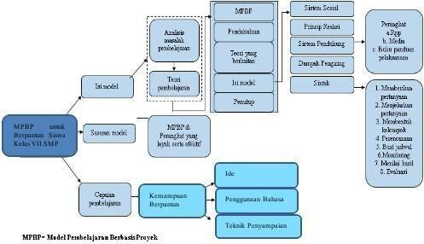

Gambar2.1ModelHipotetikPengembanganModelPembelajaranBerbasis Proyek Berpantun

Modelhipotetikpengembangantersebut terdiriatas:

- Isi model merupakan suatu perencanaan pembelajaran yang dianalisis berdasarkan identifikasikebutuhan dan teoripembelajaran. Selanjutnya dikemas dalambuku model.Buku modelitudidalamnyaterdapat pendahuluan,teoriyang berkaitan, isi model, danpenutup.Isimodel juga memiliki struktur pembelajaran yaitu :
  - Syntaxadalah urutan atau langkah dalam proses pembelajaran yaitu: 1) memilih pertanyaan mendasar atau masalah; 2) Menjelaskan pertanyaan atau masalah yang akan dibahas; 3)Membentuk kelompok untuk membuat proyek;4)Menyusunperencanaanproyek;5)Menyusunjadwaldengan

kelompok;6) Monitoring;7) Mengujihasil;8)Evaluasi.

  - Social system adalah aturan-aturan yang berlaku dalam proses pembelajaran. Pelaksanaan pembelajaran di kelas membutuhkan komunikasiduaarah.Komunikasiduaarahinimenjadiaturandalammodel pembelajaran berbasis proyek. Saat proses pembelajaran berlangsung, kegiatan yang dapat dilakukanguru dan siswa dibagi tiga, yaitu kegiatan awal,kegiataninti,dankegiatanpenutup.Kegiatanawalmembahastentang topikdanbeberapapertanyaan,siswaharusberpartisipasiuntukmenjawab. Kegiatan Inti membentuk kelompok dan rancangan proyek. Guru tetap mengawasi, membimbing, dan menjadi fasilitator. Kegiatan penutup melaporkan hasil proyek setiapkelompok, bisa melalui presentasi atau pamerankelas. Langkahiniakandilakukansecara berurutanagartidakada langkah yang terlewatkan.
  - Principle of reaction adalah perilaku guru dalam proses pembelajaran, di antaranya;1)Gurumemberikanmotivasikepadasiswadalampembelajaran berbasis proyek. Guru dan siswa akan bekerjasamadalammengelola konsep utama melalui kerja proyek; 2) Guru memberikanbeberapa pertanyaan atau permasalahan secara konkret dan sederhana; 3)Guru membimbingkepadasiswauntukmelakukanperancangan,pembuatan keputusan, penemuan masalah, pemecahan masalah dan pembuatan proyek. Kegiatan proyek mencakup proses transformasi dan konstruksi pengetahuan; 4) siswa melakukan kegiatan realistis dalam memilihtopik, tugas dan produk yang akan dikerjakan.

  - Support system adalah mengenai perangkat yang mendukung proses pembelajaran. Guru sebaiknya menyiapkan sumber belajar yang menarik dan menggunakan bahasa yang jelas serta sederhana. Sedangkan media pembelajaran bersifat konkret dan nyata. Misalnya pantun topik lingkungan, guru bisa memberikan contoh melalui gambar, video, dan membawakan ekosistem lingkungan hidupyang akan digunakan menjadi objek pantun.
  - Instructional and nuturant effect adalah pemerolehan hasil belajar yang ingin dicapai. Penilaian berfungsi untuk memudahkan guru dalam mengumpulkan informasi pencapaian peserta didik. Pencapaian ini akan menggambarkankemampuanpesertadidik.Penilaianyangdilakukanuntuk berpantun adalah melalui observasi, tes tertulis, dokumentasi kegiatan berbalas pantun, analisis hasil pembuatan proyek, dan pelaporan hasil analisisperkelompokatauindividu.Manfaatpembelajaranberbasisproyek bagi siswa adalah kemampuan investigasi secara mendalam, bertanggung jawab, dan fokus kepada permasalahan secara logis.
- Sasaranmodeladalahguru.Gurumenjadisasaranutamadalampenerapanmodel, hal inibertujuanuntuk memberikanpengalamanserta pemahaman pembelajaran yang sesuai dengan implememtasi kurikulum Merdeka Belajar. Peserta didik menjadi daya dukung dalam pencapaian model. Penerapan model ini dapat dilakukanolehgurudenganbantuanperangkat yang layakdanefektif.Perangkat model ini terdiri dari buku panduan penerapan MPBP, Rencana Pelaksanaan Pembelajaran (RPP) atau modul, media gambar, dan slide serta alat evaluasi.

- Capaian pembelajaran yang diharapkan adalah peningkatan kemampuan berpantun. Tradisi berpantun sebagai bentuk seni sastra merupakan salah satu wujud komunikasilisandalammenyampaikanpesan, keinginan, ataupunnasihat pada kesempatan tertentu dengan menggunakan pantun sebagai medianya. Berikan persepsi konkret sehingga peserta didik termotivasi untuk menciptakan danmenyampaikanpantunkepadalawanbicaranya.Kemampuanmengumpulkan informasi dan mengolah kata merupakan kemampuan untuk mengumpulkan jawaban sementara atau hipotesis tentang suatu topik berdasarkan kegiatan berpikir dan berimajinasi yang telah dilakukan. Peserta didik dapat diberikan suatu petunjuk untuk mengumpulkandan mengolah bahasa salahsatunya dengan melakukan kegiatan proyek. Setelah melakukan penalaran, maka peserta didik akan menarik kesimpulan sesuai dengan fakta benar dan salah yang ditemukan dalam mengumpulkan hipotesis.

PenelitianyangRelevan
Beberapa penelitian tentang model pembelajaran berbasis proyek dan kemampuan berpantun yang digunakan sebagai dasar pengembangan. Berikut ini penelitianyangrelevandenganpengembanganmodelpembelajaranberbasisproyek dan peningkatan kemampuan berpantun antara lain:
- Penelitian dilakukan oleh Fiyola Triana Eldiva (2019) tentang pembelajaran berbasis proyek untuk meningkatkan kemampuan berpikir logis anak tunarungu Kelas V. Hasil penelitian ini menunjukkan bahwa model pembelajaran berbasis proyekefektifmeningkatkankemampuanberpikir logisanaktunarunguKelasV.

Berdasarkan identifikasi kebutuhan anak tunarungu dalam kemampuan berpikir logis, anakmembutuhkan pemahaman persepsi yang objektif; materi pelajaran memuat indikator kritisdalam mengetahui jenis bentuk ukuran, hubungan sebab akibat, mengumpulkanjawabansementaradanmenarikkesimpulansesuai fakta; penggunaan media konkret dan bahasa sederhana.
- PenelitiandilakukanolehAnengsihdanUjangJamaludin(2023)bertujuan untuk mengetahui pengaruh penerapan model pembelajaran Project Based Learning padapembelajaranpantundiKelasVSekolahDasarterhadappendidikankarakter pesertadidik.KarakteryangdiamatiberkaitandenganimplementasiProfilPelajar Pancasila pada dimensi gotong royong, bernalar kritis, dan kreatif. Penelitian dilakukan pada siswa kelas V SDIT Tunas Harapan Ilahi,KotaTangerang.
- Penelitian “kualitatif deskriptif”, yaitu suatu rumusan masalah yang memandu penelitian untuk mengeksplorasi atau memotret situasisosial yang akan diteliti. Data diperoleh melalui observasi dan wawancara yang akan menghasilkan data deskriptif berupa kata-kata tertulis atau lisan dan perilaku yang diamati. Output proyek berupa kartu pantun yang dibuatpeserta didik secara berkelompok. Hasil penelitian menunjukkanbahwa modelpembelajaranproject based learning pada materi pantun sesuai untukimplementasi Profil Pelajar Pancasila pada dimensi gotong royong, bernalar kritis, dan kreatif.
- Penelitian dilakukan oleh Dyah Ambarwati dan Meyta DwiKurniasih (2021) bertujuan untuk mengetahui pengaruh Problem Based Learning berbantu media YouTube terhadap kemampuan literasi numerasi siswa. Metode penelitian yang digunakanadalahkuantitatif,jenisTrueEksperiment.Desainyangdigunakan

Posttest only control group design. Teknik pengambilan sampel menggunakan clusterrandomsamplingdimanakeduakelasberdistribusinormaldanhomogen. Adapun instrumen yang digunakan, yaitu tes kemampuan literasi numerasi yang telah diuji validitas dan reliabilitasnya. Hasil pengujian hipotesis menunjukkan bahwa Problem Based Learning berbantuan media YouTube memberikan pengaruhterhadap kemampuan literasi numerasi siswa kelas VIII.
- PenelitiandilakukanolehMarniSarpina(2018)tentangTradisiBerpantun dalam Adat Perkawinan Melayu Riau serta Pemanfaatannya sebagai Buku Pengayaan Pengetahuan di SMA. Hasil analisis data ditemukan: 1) struktur perfomansi tradisiberpantunyangberadapadakonteksadat perkawinanMelayu terdiri dari serangkaian komponen, yakni identitas dan peran partisipan, alat ekspresif yang digunakan, interaksi sosial, rangkaian tindakan, teks, konteks, dan ko-teks yang bersifat saling memengaruhi; 2) proses penciptaan pantun terjadi secara spontan dan terstruktur, serta pewarisan pantun terjadi secara vertikal dan horizontal; 3) tradisi berpantun memiliki empat fungsi,yakni fungsi estetis, fungsi pragmatis, fungsi etis dan fungsi historis. Nilai-nilai yang berhubungan dengantatakrama,kesopanan,etikabergaul, budaya, merupakannilai-nilaiyang sengajaditonjolkandalampantun;4)strukturtekspantunmengunakanfrasa-frasa sederhana,cenderungmelesapkanunsursubjek,danfungsiyanginginditonjolkan adalahfungsipredikatyangberperanmenunjukkansuatutindakanatauperbuatan. Diksi menggunakan bahasa Melayu tempatan, kata-kata bersifat denotatif dan tidak begitu menonjolkan unsur majas.
- PenelitiandilakukanolehNorhikmah,Nahdiyatul FitriaRizky,DwiPuspita,dan

Saudah (2022) yang menguraikan implementasi pembelajaran berbasis proyek dengan pendekatan destinasi imajinasi. Penelitian ini menggunakan pendekatan kualitatif dengan jenis penelitian studi kasus. Hasil penelitian inimenunjukkan bahwa inovasi pembelajaran di TK Pematang Permai dengan menerapkan pembelajaran berbasis proyek dengan pendekatan destinasi imajinasi secara sederhana dapat memfasilitasi belajar peserta didik dengan memanfaatkanalat dan bahan yang terdapat di sekitar lingkungan tempat tinggal peserta didik. Inovasipembelajarandapatdilakukandariperencanaanmaupunpelaksanaannya sehinggapencapaianpembelajarandapatterukurdenganbaik.Pentingnyainovasi dalam pembelajaran dapat mendorong kemampuan anak untuk mengeksplorasi ide,minat,dankreativitasnyaagardapatbergunauntukmasadepan,pesertadidik juga dibekali keterampilan memecahkan masalah dan keterampilan untuk menganalisiskelemahandankekuatansertaminatyangdimilikiolehpesertadidik melalui proyek yang diberikan kepada anak.

KerangkaBerpikir
Di atas telah dipaparkan sejumlah pendapat para ahli yang dijadikan dasar berpijak dalam pembahasan penelitian ini. Uraian pada kerangka teoretis tersebut terfokus pada pembicaraan yang berhubungandengankemampuan menulis pantun. Untuk itu, dalampenelitian nanti, penelitiakan menilaikarya pantun siswa dengan menganalisis kesesuaian tema,struktur, dan ciri-cirinya.
Dalam upaya meningkatkan kemampuan menulis pantun siswa ini, peneliti menggunakanmetodepembelajaranberbasisproyek.Pemilihanmetodeini

dilakukankarena lebih menyenangkan, menarik, lebih mudah dipahami serta dapat membangkitkan semangat siswauntuk menulis.

BAB III METODOLOGIPENELITIAN

Subjek,Lokasi,danWaktuPenelitian

    - SubjekPenelitian
Subjek penelitian adalah siswa SMP Negeri6 Medan berjumlah 11 kelas terdiri dari 330 Orang. Peneliti hanya mengambil sampel kelas VII-K yang terdiri atas 30 orang siswa, satu orang guru, dan tiga orang validator.

LokasiPenelitian
PenelitianinidilaksanakandiSMPNegeri6Medan.Adapunalasanpeneliti memilih lokasi ini adalah:
- Penelitimerupakanguruyangbertugas dilokasittersebu
- Penelitianinibelumpernahdilakukandisekolahtersebut.

- DitemukannyamasalahdalamhalmenulispuisibebassiswakelasVIIISMP Negeri6MedandiKecamatanMedanKota,KotaMedan,ProvinsiSumatraUtara

WaktuPenelitian
Penelitianinidilakukanselamatigabulan,yaitudaribulanAprils.d.

November2024.

30

ModelPengembangan

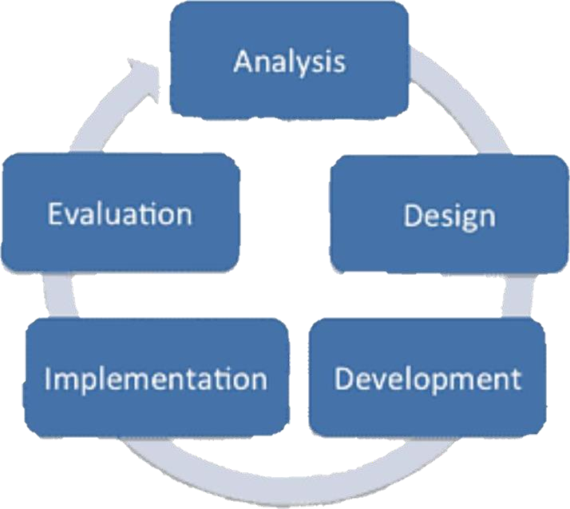

Gambar3.1ModelPengembanganADDIE ( pngwing.com)

Metodepenelitianyangdigunakanyaknipenelitiandanpengembanganatau Research and Development (R&D). Menurut Borg&Gall(2003: 570) menyatakan bahwa “penelitian dan pengembangan merupakan proses untuk mengembangkan produk berdasarkan uji lapangan dan validasi sehingga produk dapat digunakan”. Hasil pengembangan dapat berupa model pembelajaran, perangkat pembelajaran, modul praktikum, alat pengukur hasil belajar dan lainnya. Dalam penelitian ini adapun produk yang akan dikembangkan adalah model pembelajaran berbasis proyekuntuk meningkatkan kemampuan berpantun.
Modelpengembangan yang digunakan dalampenelitian ini mengacu pada modelADDIE.Model inimenggunakan5tahappengembangan,yakni:a)Analysis

(analisis);b)Design(desain/perancangan);c)Development(pengembangan);d)

Implementation(implementasi/eksekusi);e)Evaluation(evaluasi/umpanbalik).

ModelADDIEdikembangkanolehDickandCarry(1996) untukmerancang sistem pembelajaran. Berikut ini kegiatan pada setiap tahap pengembangan model pembelajaran berbasis proyek untuk meningkatkan kemampuan berpantun, yaitu:

Analysis
Pada tahap ini kegiatan dilakukan dengan menganalisis kebutuhan dengan mengumpulkan data. Data yang dikumpulkan melalui wawancara dengan guru mengenaikemampuan berpantundan modelpembelajaran yangdigunakan.Selain itu data dikumpulkan melalui observasi kepada siswa Kelas VII untuk mengetahui kemampuan berpantun.
Analisis ini dimaksudkan supaya jangan sampai terjadi ada rancangan model/metode yang bagus tetapi tidak dapat diterapkan karena beberapa keterbatasan misalnya saja tidak ada alat atau guru tidak mampu untuk melaksanakannya. Analisis metode pembelajaran baru perlu dilakukan untuk mengetahui kelayakan apabila metode pembelajaran tersebut diterapkan.

Design
Tahap ini peneliti mulai menetapkan rancangan pengembangan untuk memecahkan masalah yang ditemukan. Setelah menemukan masalah,maka dilakukanpenyajianaspekkemampuanberpikirlogis,perumusantujuan,penentuan materipembelajaran, danujicoba. Langkah-langkahaktivitas yangakandilakukan, yaitu
- Menentukanlearningexperienceyangperludimilikiolehsiswaselamamengikuti

aktivitaspembelajaranuntukmengetahui desainyangdibuatdapatmengatasi masalah kesenjangan performa yang terjadi pada diri siswa
- Menentukantujuanpembelajaran.

- Menyusuntes,didasarkanpadatujuanpembelajaranyangtelahdirumuskan.

- Menentukan strategi pembelajaranyangtepatdenganmenggunakanmetode berbasis proyek untuk mencapai tujuan tersebut.
- Membuatmodulpuisirakyatberbasisproyekterbimbing.

- Kombinasi metode proyekdan perangkatpembelajarannyaadalahmodul puisi rakyatberbasis proyek terbimbing.

Development

Development dalam model ADDIE berisi kegiatan realisasi rancangan produk. Dalam tahap desain, telah disusun kerangka konseptual penerapan model/metode pembelajaran baru. Dalam tahap pengembangan,kerangkayang masih konseptual tersebut direalisasikan menjadi produk yang siap diimplementasikan.
Tahap ini mulai menyusun bentuk awal produk yang diperlukan. Proses penelitian pada tahapini dilakukan dengan melakukan validasi rancangan produk oleh pakar yang ahli dalam bidangnya. Selain itu desain indikator kemampuan berpikir logis juga dilampirkan. Pada tahap ini jugadilakukanpenyusunan instrumen, penilaian materi modelpembelajaran kemudian dilakukan revisi.
Tahap pengembangan ini dilakukan dengan menyiapkan atau dibuat perangkatpembelajarandenganmodel/metodebarutersebutsepertiRPP,mediadan materi pelajaran puisi rakyat berpantun.

Implementation
Pada tahap ini diimplementasikan rancangan dan metode yang telah dikembangkan pada situasi yang nyata yaitu di kelas. Tujuan utama tahap implementasi, yaitu sebagai berikut:
- Membimbing siswamencapaitujuanpembelajaran.

- Menjamin terjadinya pemecahan masalah atau solusiuntuk mengatasi kesenjangan siswa.
- Menghasilkan outputkompetensi berupa pengetahuan,keterampilan,dan sikap yangdiperlukan dalam diri siswa.
Setelahpenerapanmetode,kemudiandilakukanevaluasiawaluntuk memberi umpan balik pada penerapan model/metode berikutnya

Evaluation
Evaluasi dilakukan dalam dua bentuk yaitu evaluasi formatif dan sumatif. Evaluation formatif dilaksanakan pada setiap akhir tatap muka(mingguan) sedangkan evaluasi sumatif dilakukan setelah kegiatan berakhir secara keseluruhan (semester). Evaluasi sumatif mengukur kompetensi akhir dari mata pelajaran atau tujuan pembelajaran yang ingin dicapai. Hasil evaluasi digunakan untuk memberi umpan balik kepada pihak pengguna model/metode. Revisi dibuat sesuaidengan hasil evaluasi atau kebutuhan yang belum dapat dipenuhi oleh model/metode baru tersebut.

ProsedurPengembangan
Penelitianinimenggunakanprosedurpenelitiandanpengembanganmilik

Dick&Carey yang menjadi dasar dalam mengembangkan model pembelajaran berbasisproyekuntukmeningkatkankemampuanberpantunsiswaKelasVII.Tujuan penelitian ini adalah mengembangkan produk danmengujikeefektifanproduk sesuai pada fungsi validasi. Produk yangdihasilkanberupamodelpembelajaran berbasisproyekuntukmeningkatkankemampuanberpantunsiswaKelasVII.Secara sistematis prosedur pengembangan dari model pembelajaranberbasisproyekuntuk meningkatkankemampuanberpantunsiswaKelasVIItelahdisederhanakanmenjadi tiga tahap yakni: 1) StudiPendahuluan;2) Pengembangan Produk;dan3) UjiCoba Produk. Berikut ini alur pengembangan model.
Analisis kebutuhan pengembangan model pembelajaran berbasis proyekuntukmeningkatkan kemampuan berpantun
Studi lapangan Pengumpulan data kemampuanberpkirlogis (observasi&wawancara) Pengumpulandatamodel pembelajaran berbasis proyek
StudiLiteraturMengkaji Referensi dan Jurnal
Tahap1StudiPendahuluan

Uji Coba Awal UjiCobaLapangan Uji Operasional /
Efektivitas RevisiFinal
Tahap3 UjiCoba
PenyusunanModel Validasi Model Revisi Model
Tahap2Pengembangan

Gambar3.2ProsedurPengembanganModelPembelajaranBerbasisProyek Berpantun Siswa Kelas VII

    - StudiPendahuluan
Studi pendahuluan menjadi dasar dalam melakukan penelitian pengembangan. Tahapaniniterdiriatasduakegiatan, yaitustudilapangandanstudi literatur. Studi lapangan bertujuan untuk mengumpulkan informasi yang berkaitan dengan pelaksanaan model pembelajaran, kemampuan berpantun siswa, kegiatan pembelajaran yang hendak ditingkatkan, dan kendala yang dihadapi guru ketika proses pembelajaran. Sedangkan studi literatur bertujuan untuk mendukung hasil temuan studi lapangan dengan mengkaji literatur sesuaidengan masalah yang akan diteliti. Khususnya teori, konsep, dan temuan penelitian terbaru yang relevan (Fraenkel et al., 2012: 38).
Tahap ini peneliti melakukan studi lapangan di satu sekolah, yaitu SMP Negeri 6 Medan. Studi lapangan dilakukan dengan wawancara, observasi, dan penentuan materi. Kondisi pada studi di lapangan dapat dilihat dari kemampuan berpantun siswa dalam suatu proses pembelajaran. Seperti penggunaan model pembelajaran yang digunakan saat mata pelajaran Bahasa Indonesia materi puisi rakyat.Hasiltemuanstudipendahuluanmenjadidasardalamperencanaanpenelitian pengembanganini.Hasilinimenjelaskananalisiskemampuanberpantunsiswa dan pengembangan model pembelajaran berbasis proyek yang sesuai dengan karakteristik siswa Kelas VII.

PengembanganProdukModelPembelajaran

Tahap ini merumuskan arah dari pengembangan model pembelajaran berdasarkankajianyangditemuidistudilapangan.Tahappengembanganini

merupakan gabungan dari tahap planning dan juga development of the preliminary from of product. Langkah-langkah yang dilakukan meliputi penyusunan produk pengembangan berupa model pembelajaran berbasis proyek. Model pembelajaran yang dikembangkan akan diwujudkan dalam bentuk Modul materi berpantun siswa kelas VII SMP. Produk pengembangan berupa modulini dilanjutkan dalam penyajian materi ajar pada siswa tersebut.
Tahap pengembangan ini sesuai dengan perencanaan penelitian yaitu pemgembangan model pembelajaran berbasis proyek untuk meningkatkan kemampuanberpantunsiswa.Kegiatanyangdirencanakandalampengembanganini direncanakanakan dilakukan dalam 9tahapan,yaitu;
- Penentuan pertanyaan mendasar atau topik yang akan dibahas. Guru menjelaskan materi pelajaran. Gunakan bahasa sederhana dan media konkret. Siswamengamatimateridanmenjawabpertanyaanyangdiajukanguru.Berikan beberapa petunjuk agar siswa mau menyampaikan pendapatnya.
- Menjelaskanjawabanpertanyaan,tujuannyamencocokkanjawabansiswadengan fakta. Selanjutnya guru meminta siswa untuk melaksanakan kegiatan proyek berdasarkan materi tersebut. Kegiatan proyek akan dilakukan dalam beberapa kelompok.
- Membentuk kelompok untuk membuat proyek. Guru meminta siswa untuk membentuk kelompok. Setiap kelompok beranggotakan 2 atau 4 orang. Setiap kelompok terdiri atas siswa kemampuan tinggi dan siswa kemampuan biasa. Tujuannya agar siswa dapat belajar bersama dan bertanggung jawab.
- Menyusunperencanaanproyek.Setiapkelompok akanmemilihkerjaproyekyang

akan dilakukan. Guru membimbing kelompok untuk menyusun perencanaan proyek seperti alat dan bahan pembuatan proyek serta langkah pelaksanaan proyek.
- Menyusun jadwaldengankelompok. Gurudansiswa menyusun jadwalkegiatan proyek dan menulisnya dalam catatan proyek. Catatan proyek berisikan jadwal kegiatanpembuatanproyekdanpengumpulanproyek.
- Mintalah setiap kelompok untuk membuat mengerjakan proyek sesuai jadwal yang ditentukan.
- Monitoring. Siswa melakukan kegiatan proyek, guru mengawasi aktivitas siswa selama mengerjakan proyek. Selain itu guru dapat menilai kemampuan sikap siswa dalam bentuk rubrik yang telah ditentukan.
- Mempresentasikanproyek. Mintalahsetiap kelompok untuk mempresentasikan hasil proyek di depan kelas. Penilaian hasil ini berfungsi untuk mengukur ketercapaian proyek. Mintalah kelompok lain untuk berpendapat terhadap proyek dari kelompok lain.
- Evaluasi pengalaman. Akhir proses pembelajaran guru dan siswa melakukan refleksi terhadap aktivitas proyek yang sudah dijalankan. Mintalah siswa untuk menyampaikan pengalaman selama menyelesaikan proyek. Refleksimenjadi masukan untuk pembelajaran berikutnya.

ValidasiProdukModulAjar
Tahap ini menyajikan validasi rancangan produk oleh ahli materi dan ahli praktisi.Validasimodelberupamateripembelajarandankemampuanberpantun

siswa Kelas VII. Validasi ini akan dinilai oleh ahli materi kemudian proses revisi. Hasil validasi akan dikaji sesuai saran dan masukan sebelum rancangan produk diujicobakan.Pada tahapan ini, uji coba validasi yang dilakukan oleh para ahli bertujuan untuk mengetahui instrumen yang berkualitas dalam penelitian.
Instrumen validasi harus memilikikriteria valid dan reliabelsehingga data yang didapatkan juga bersifat valid (Fraenkel et al., 2012: 112). Berdasarkan saran dan masukan yang diberikan oleh para ahli, selanjutnya peneliti akan melakukan revisi instrumen dan rancangan mengenai model pembelajaran berbasisproyek sesuai dengan penilaian atau disebut juga dengan model hipotetik. Modelhipotetik adalah model yang sudah mendapat masukan dari ahli. Model hipotetik ini dinyatakansebagaimodelyangtelahmemilikikelayakanuntukdiujicobakan.Tahap selanjutnya adalah uji coba model yang meliputi:

Ujicobaterbatas
Uji coba terbatas dilakukan setelah tahap pengembangan danvalidasi dengantimahli.Ujicobaterbatasbertujuanuntukmendapatkaninformasimengenai kejelasan, kemanfaatan, dan respon guru terhadap model pembelajaran yang telah dikembangkan.Padatahapiniujicobadilakukandalamkondisiterbatasyaitusubjek tiga siswa dan satu orang guru. Subjek akan diminta untuk melakukankegiatan dalam proses pembelajaran berbasis proyek. Data yang dikumpulkan kemudian dianalisis secara kualitatifsertakuantitatifuntuk memperbaiki penerapan pada tahap selanjutnya.

RevisiModelAwal
Tahapinidilakukandarihasilujicobaterbatas,selanjutnyaakan dianalisis

kekurangan model pembelajaran berbasis proyek selama uji coba terbatas. Kekurangan tersebut kemudian dikaji dan dilengkapi sehingga dapatdigunakan untuk uji coba lapangan.
Sebelum diujicobakan, modelterlebih dahulu harus divalidasi oleh ahli. Proses validasi merupakan hal yang sangat penting dalam pengembangan produk. Kegunaanvalidasiolehahliuntukmenjaminprodukawallayakuntukdiujicobakan.
. Ahli materi mengkaji isi model yang akan dikembangkan, sedangkan ahli media mengkajiBentuk penyajian modulajar, dan ahli bahasa mengkajipenyajian bahasa dalammodulajarpanduanproduk.Setiapahlimemberikanmasukanberupasaran. Setelah hasil penilaian validasi, maka tahap selanjutnya uji coba Oprasional/ Efektivitas.

Ujioperasional/efektivitas

Uji operasional dilakukan pada kelas eksperimen SMP Negeri 6 Medan. Subjek dalam uji operasional/efektivitas melibatkan 30 siswa Kelas VII dan satu orang guru. Ujiefektivitas produk yang digunakan yaitu Pre Eksperimental dengan desain peneliti 2012: 270), yakni desain yang memberikan pretest sebelum diberi perlakuan, kemudian posttest sesudah perlakukan diterapkan. Berikutini dapat
desaindigambarkan:
O1XO2

Gambar3.3OneGrupPretestPostTestDesign

Keterangan:

O1=Nilaipretest(sebelumdiberiperlakuan)

X=Perlakuan(menggunakan modelpembelajaranberbasisproyek) O2=nilai postest(setelah diberi perlakuan)

TeknikdanInstrumenPengumpulanData
Teknikpengumpulandatapadapenelitianini terdiridari:(a)angket; (b)wawancara; c) observasi; dan d) tes.

TeknikPengumpulan Data

- Angket
Angket atau kuesioner merupakan teknik dalam mengumpulkan data dengan memberikan responden sejumlah pertanyaan atau pernyataan tertulis (Sugiyono, 2017: 142). Jenis angketpada penelitian ini yaitu angket tertutup.
Responden memberikan penilaian sesuai dengan kriteria yang telah disediakan. Hasil dari angket digunakan mengetahui kelayakan produk yang dikembangkan dan melakukan revisi sesuai masukan. Angket dalam penelitian ini ditujukan untuk ahli materi, media, dan guru untuk melihat kelayakan dari model pembelajaran berbasis proyek untuk siswa.

Wawancara
Wawancara merupakan teknik dalam mengumpulkan datamengenai masalah maupun informasi tentang keterlaksanaan kegiatan pembelajaran.. Wawancara yang dilakukan adalah wawancara tidakterstuktur.Wawancara ditujukan kepada guru sebagairesponden. Data yang didapatkan daridata awaldan akhirtentangtujuanpembelajarandansarana-prasaranayangdigunakandan

dianalisispermasalahanyangditemukansaatkegiatanpembelajarantersebut.

Observasi
Observasi merupakan teknik dalam mengumpulkan data untuk mengamati orangmaupunkegiatansekitaryangberhubungandenganpenelitian.Observasiyang dilakukandalampenelitianinidengancaramengamatiaktivitasataukegiatanketika penerapan model. Observasi digunakan oleh guru untuk mengetahui kemampuan berpantun siswa dalam saat proses pembelajaran sedang berlangsung. Dalam penelitianinimenggunakanjenisnonpartisipanyaituobservasiterstuktur.Observasi nonpartisipan adalah tidak adanya campur tangan peneliti saat pengumpulan data, peneliti hanya sebagai pengamat.

Tes
Tes dalam penelitian ini dilakukan untuk mengetahui kemampuan berpantunsiswa Kelas VII. Tes terdiri atas beberapa pertanyaan yang diberikan kepada masing-masing siswa dalambentuk soal. Jenis tes yang digunakan yaitu tes tertulis obyektif pilihan ganda. Perhitungan skor tes dilakukan dengan persentase yaitu :
Perolehan Skor

N = x100%

Skormaksimal

InstrumenPengumpulanData

      - AngketModelPembelajaranuntukAhliMateri, Bahasa,danMedia
Instrumenangketterstukturditujukankepadaahlimateri,bahasa,media

danguru.Penggunaanskalapadaangketiniadalahskalalikertdenganrentangyang digunakan yaitu 1 sampai 5 memiliki kriteria sangat kurang, kurang, cukup, baik, dansangat baik. Tata cara pengisian skala ini yaitu, muncul aspek atau unsur yang terdapat dalamklasifikasidata, maka para ahli memberikan tanda centang (√) pada kolom nilai 1-5 yang sesuai dengan kriteria penilaian. Instrumen angket telah dilakukan uji validasi pada ahli. Berikut inikisi-kisi dari pernyataan angket untuk ahli materi dan media yaitu: tabel 3.1 angket ini ditujukan kepada ahli materi dan guru, hasil angket ini untuk memperoleh penilaian terkaitmodel yang dikembangkan. Sedangkan tabel 3.2 angket ini ditujukan kepada ahli media, hasil angket iniuntuk memperoleh penilaian buku panduan model yang dikembangkan.
Tabel3.1Kisi-KisiAngketuntukAhliMateri

No | AspekPenilaian | Indikator | Nilai
No | AspekPenilaian | Indikator | 1 | 2 | 3 | 4 | 5
1 | KelayakanIsi | 1.Keselarasanmateri
1 | KelayakanIsi | 2.Kebenaransubstansi  materipelajaran
1 | KelayakanIsi | 3.Ketepatancakupanmateri
1 | KelayakanIsi | 4.Penggunaancontoh  peristiwapadamateri
1 | KelayakanIsi | 5.Manfaatuntukmenambah  wawasan
2 | Kebahasan | 1.Keterbacan
2 | Kebahasan | 2.Kejelasaninformasi
2 | Kebahasan | 3.Kesesuaiandengankaidah Bahasa Indonesia yang  baikdanbenar
2 | Kebahasan | 4.Bahasadalambuku  disesuaikandengantahap kemahiran mencipta

 |  | pantun
5.Kesesuaianmateridengan tingkat kemahiran mencipta
pantun
6.Penggunaanbahasasecara
efektifdanefisien
3 | Penyajian | 1.Kejelasan tujuanyangingi  dicapaipadamediaajar.
3 | Penyajian | 2.Daftarisidanpetunjuk  penggunaanbukumudah untukdipelajariolehguru
3 | Penyajian | 3. Urutanpenyajianpada  buku
3 | Penyajian | 4.Pemberianmotivasidan  dayatarikpadapembaca
3 | Penyajian | 5.Interaksi (pemberian  stimulusdanrespon)
3 | Penyajian | 6. Gambar yang disajikan berhubungandanmendukung  kejelasanmateri
3 | Penyajian | 7.Kelengkapan informasi
4 | Kegrafikan | 1.Penggunaanjenis dan  ukuranhuruf
4 | Kegrafikan | 2..Ilustrasiataugambaryang  jelas
4 | Kegrafikan | 3.Ilustrasi sampulbuku  menggambarkanisi/materi
4 | Kegrafikan | 4.Desaintampilanpadabuku.

Tabel3.2Kisi-KisiAngketuntukAhliBahasa

 | AspekPenilaian | Indikator | Skor
 | AspekPenilaian | Indikator | 1 | 2 | 3 | 4 | 5
1 | Aspek PenggunaanBahasa | 1.Keteparanstrukturkalimat
1 | Aspek PenggunaanBahasa | 2.Keefesienankalimat

3.Ketepatanbahasadalam
materi
4.Penggunaanbahasayang
baikdanbenar
2 | Aspek KetepatanBahasa KomunikatifdanInteraktif | 5.Kebakuanistilah
2 | Aspek KetepatanBahasa KomunikatifdanInteraktif | 6.Kemudahanpenyajian materi  untukdipahamisiswa
2 | Aspek KetepatanBahasa KomunikatifdanInteraktif | 7.Bahasayang digunakan  mudahdipahami
3 | Aspek Kesesuaian Perkembangan Siswa KesesuaianKaidahBahasa | 8. Kesesuaian dengan perkembanganintelektual siswa
3 | Aspek Kesesuaian Perkembangan Siswa KesesuaianKaidahBahasa | 9.Kesesuaiandengantingkat perkembanganemosional siswa
3 | Aspek Kesesuaian Perkembangan Siswa KesesuaianKaidahBahasa | 10.Ketepatantatabahasa
3 | Aspek Kesesuaian Perkembangan Siswa KesesuaianKaidahBahasa | 11.Ketepatanejaan
4 | Penggunaanistilah,  Simbol | 12.Penggunaanistilah
4 | Penggunaanistilah,  Simbol | 13.Penggunaansimbol

Tabel3.3Kisi-KisiAngketuntukAhliMedia/Desain

Aspek Penilaian | Indikator Penilaian | ButirPenilaian | Skor
Aspek Penilaian | Indikator Penilaian | ButirPenilaian | 1 | 2 | 3 | 4 | 5
Kelayakan Penyajian | Teknikpenyajia | 1.Kejelasantujuanyangingin di  capai.
Kelayakan Penyajian | Teknikpenyajia | 2.Ketepatankonsep
Kelayakan Penyajian | Teknikpenyajia | 3.Daftar isi dan petunjuk penggunaa buku yang mudah dipelajari gur dan siswa. .
Kelayakan Penyajian | Teknikpenyajia | 4.Ketepatanpemilihangambar

5.Pemberianmotivasidan
dayatarikpembaca
6. Gambar yang disajika berhubungan dan
mendukungkejelasandariisi
materi
 |  | 7.Kelengkapaninformasi
Penyajian | Penyajian pembelajaran | 8.Siswamendorongrasaingintah tentangpantun
Penyajian | Penyajian pembelajaran | 9.Mendorongsiswauntuk  berpikirkritis
Kebahasaan | Koherensi dan Keruntutanalur Berpikir. | 10.Kesesuaianmateridengantingkat perkembanganbahasa siswa
Kebahasaan | Koherensi dan Keruntutanalur Berpikir. | 11.Kemudahandalampemahaman  bahasa
Pemilihan Gambar | Kualitastampila bahan ajar | 12. Ilustrasi sampul buku  menggambarkanisi/materi disampaikan
Pemilihan Gambar | Kualitastampila bahan ajar | 13.Ilustrasiataugambar

      - PedomanWawancara
Pelaksanaan kegiatan wawancara terstuktur dilakukan sebagai sumber informasi untuk memperoleh keterangan tentang masalah kemampuan berpantun siswa dalamprosespembelajarandanketersediaan menggunakanproduk.Pedoman wawancara akan divalidasi kepada ahli instrumen untuk memperolehkriteria tertentu. Data hasilwawancara dapat sesuaidengan keterangan yang diperoleh dari guru yang bersangkutan. Pedoman wawancara dengan kisi-kisi untukmembantu studi pendahuluan dalam mengembangkan produk adalah sebagai berikut:

Tabel3.4PedomanPertanyaanWawancarauntukGuru

 | PertanyaanWawancara
1 | MengapaAndamemilihmengajarsebagaipilihankarier?
2 | Apa tujuan utama daripembelajaran berpantun dalam KurikulumMerdeka?
3 | Bagaimanapembelajaranberpantunmendukung pengembangankompetensi siswa?
4 | Apakahadanilai-nilaiataukarakteristikkhususyangingin ditanamkan melaluipembelajaran berpantun?
5 | BagaimanaAndamengevaluasi keberhasilan siswa  dalampembelajaranberpantun?
6 | Apakah ada tantangan khusus yang Anda hadapi dalammengimplementasikanpembelajaran  berpantun?
7 | ModelPembelajaranapayangpernahandagunakan dalam menyajikan pembelajaran berbantun? Bagaimana  hasilnya?

      - Observasi
Instrumen pengumpulan data berupa observasi digunakan untuk mencatat pengamatan terhadap proses pembelajaran yang menggunakan Pengembangan ModelPembelajaran Berbasis Proyek Materi Berpantun Siswa Kelas VII SMP Negeri 6 Medan Tahun Pelajaran 2024-2025. Pengamatan/observasi ini dilakukan olehguru pamong SMP Negeri edan kepada penelitisaatprosespembelajaran berlangsung. Berikut ini lembar observasi yang digunakan yaitu Guru sebagai observer:

Tabel3.5LembarObservasiolehGuru

 | KEGIATAN | 1 | 2 | 3 | 4
1 | Kelengkapan  - MembuatRPP  - Menyediakandanmenggunakanalat pembelajaran  - Menyediakanbukupegangan
2 | Pembukaan  - mengucapkansalampembuka  - menarikperhatiansiswa  - menjelaskantujuanpembelajara
3 | Kegiataninti  - mempersiapkanmateripembelajaran  - menggunakanwaktupembelajaran  - melaksanakanpembelajaransesuai dengan tujuan pembelajaran  - melaksanakanlangkah-langkah pembelajaran modelADDIE  - mengamatikegiatansiswa  - penguasaankelasmemberikanpenguata
4 | Keterlibatansiswadalampembelajaran  - bertanyadanmengemukakanplpendapa melakukanintruksiyang diberikan oleh Guru
5 | Penutup  - merangkumisipembelajaran,  - merefleksikegiatanyangdilakukan dan mengucapkan salam

Observasi juga dilakukan oleh Peneliti ketika melakukan proses pembelajarankepadasiswauntuk mengamatisikapsiswa. Adapunlembarobservasi untuk siswa yaitu:

Tabel3.6LembarObservasiPengamatanSikapsiswaolehPeneliti

No | NamaSiswa | AspekyangDinilai |  |  |  |  |  |  |  |  |  | Perolehan  (10-50) | Nilai(0  100)
No | NamaSiswa | 1 | 2 | 3 | 4 | 5 | 6 | 7 | 8 | 9 | 10
1
2
3
 | Jumlahnilairata- rata

Keterangan:
AspekPengamatan;

        - Mengikutidengantekun

        - Memilikimotivasibelajaryangtinggi

        - Menjawabpertanyaandengan benar

        - Dapatbekerjasamadengansiswalain

        - Mengajukanpendapat

        - Aktifberdiskusi

        - Mengerjakantugasdenganbaik

        - Menyelesaikantugastepatwaktu

        - Siswaaktifbertanyatentangmateripelajaran

        - Hasilbelajartuntas

SkorPenilaian(RentangNilai1-5)
- SangatKurang=1

- Kurang=2

- Cukup=3

- Baik=4

- SangatBaik=5Catatan:KKM=75

TeknikAnalisisData

      - AnalisisData Angket
Nilai data angket dilakukan untuk mengetahui validitas Modul pembelajaran. Lembarangket diberikankepadaahlimedia.Informasidata yangtelahdidapat dari lembar angkettersebut dinilai dengan menggunakan rumus:

PerolehanSkor

N= x100%

Skormaksimal

AnalisisData Wawancara
Hasil wawancara dianalisis untuk keperluan mendesain modul pembelajaran model PBP. Pertanyaan wawancara dan hasil wawancara akan dikonfirmasikan dan didiskusikan peneliti dengan ahli materi, lalu dideskripsikan.

AnalisisData Observasi
- HasilDataObservasiterhadapPemelajar

Hasil data observasi terhadap Pemelajar dilakukan oleh Guru bidag studi Bahasa Indonesia ketika Pemelajar/Peneliti menyajikan pembelajaran terhadap siswa pada setiap tahapan (tahap uji coba awal, uji coba lapangan dan uji coba operasional/efektivitas). Adapun penentuan pemerolehan nilainya, akan menggunakan rumus :
Perolehan Skor
N= x100

Skormaksimal

- HasildataobservasiterhadapSiswa

Setelah mendapatkan data observasi terhadap siswa yang dilakukan oleh Pemelajar (peneliti) ketika prosesbelajarberpantun dengan menerapkan metode PBP berlangsung, maka peneliti menhitung perolehan scor dan menentukan nilai sikap siswa dengan menggunakan rumus:
PerolehanSkor

N = 100

Skormaksimal

Setelah hasil nilai siswa didapat, maka akan dituangkan dalam bentuk tabel hasil penilaian sikap. Tabel penilaian sikan ini akan dianalisis dengan cara memaparkannya dalam bentuk deskripsipenilaian sikap siswa dalampembelajaran berpantun dengan metode PBP.

AnalisisData HasilBelajarSiswa
Hasil Belajar Siswa bukti kualitas dari modul yang telah digunakan dalam pembelajaran.Berhasiltidaknyasiswamemperolehhasilbelajaryangtinggi,sangat bergantung pada kualital modul pembelajaran yang digunakan. Selain itu juga melibatkan kepiawaian guru dalam mennyajikan modul tersebut.
Data hasil belajar siswa yang telah diperoleh melalui pretes sebelum pembelajarandanpostessetelahpembelajaranakandianalisisdenganmenggunakan rumus:
PerolehanSkor

N= x100%

Skormaksimal

Setelahhasilnilaibelajarsiswadidapat,makaakandituangkandalambentuk tabel hasil penilaian pengetahuan dan ketetampilan. Tabel penilaian ini akan dianalisisdengancara memaparkannyadalambentudeskripsipenilaian sikap siswa dalam pembelajaran berpantun dengan metode PBP. Pembuatan tabel dan deskripsinyaakan dibuat secara terpisah.

BABIV

HASILDANPEMBAHASAN

HasilPenelitian

Pada penelitian ini, peneliti menggunakanmetode penelitian dan pengembangan atau Research and Development (R & D) seperti yang telah diungkapkanpadababterdahulu.Olehsebabitupenelitiandilakukansesuaidengan tahapan-tahapan yang telah diuraikan pada Model Pngembangan ADDIE. Selanjutnya peneliti akan menyampaikan hasil dari pelaksanaan proses penelitian sesuai dengan tahapannya, Adapun populasinya adalah siswa SMPN 6 Medan, dengan sampel penelitian siswa kelas VII-K yang berjumlah 30 orang.

HasilWawancaraTerhadapGuru

Penelitian ini bertujuan untuk menciptakan modul ajar materi berpantun yang sesuaidenganModelPembelajaranBerbasis Proyek(PBP)siswaSMPkelas
VII. Untuk itu diawal penelitian ini, peneliti mewawancarai guru mata pelajaran Bahasa dan Sastra Indonesia yang mengajar dikelas VII KSMPN 6 Medan. Hal ini peneliti lakukan untuk memperoleh data yang akurat untuk mencapai tujuan penelitianyangmaksimal,Karenagurumerupakantermasukfactorutamaterhadap keberhasilan tujuan pembelajaran di kelas. Guru merupakanujung tombak Pendidikan yang terlibat langsung dalam proses pembelajaran siswa.
53

Darihasilwawancaratersebutdiketahuaibahwagurutersebutmenjalankan profesi guru berawalnya karena permintaan orang tua. Namun seiring waktu, munculkesadaranbeliau,bahwaprofesiinisangatpenting.Selainitupekerjaanini dianggap memiliki waktu yang fleksibel hingga iapun dengan penuh keihklasan dan serius menjalankan tugasnya sebagai seorang guru.

Berkaitandenganpenelitianini,materiPuisiRakyatdengansubjudulMari Berpantuntelahdisajiangurutersebutdalamprosespembelajaranpadasiswakelas VIIsemesterI.Tujuanpembelajaranjugasudahsesuaidengantuntutanyangharus dicapai siswa dan termaktub dalam Alur Tujuan Pembelajaran (ATP) terdapat dalam Platform Merdeka Mengajar (PMM). Adapun tujuan pembelajaran berpantun yaitu untuk menggembangkan potensi peserta didik supaya terampil dalam berpantun dan memiliki kepribadian yang berkarakter.

Gurujuga menyadaribahwaPembelajaran berpantunsangat mendukung pengembangan kompetensi siswa, materiini juga terdapat dalam kurikulum pembelajaran Bahasa Indonesia di tingkat SMP-sederajat. Pantun syarat dengan nilai-nilai yang bermanfaat untuk mengasah kecerdasan dan membangun budi pekerti siswa. Keterampilan berpantun juga dapat diaplikasikan dalam kehidupan sehari-haridalamrangkagkakegiatanberbahasadanberkesenian.Lebihlanjutguru tersebut mengungkapkan bahwa nilai-nilai atau karakteristik khusus yang ingin ditanamkan melalui pembelajaran berpantun pada siswa SMP yaitu;kreatifitas merangkai kata-kata, kecerdasan linguistik (dalam proses memilih kata-kata), kesopanandanetika,kearifanlokal, empatidanmoral. Kerjakerasdanketekunan.

Untuk tahap mengevaluasi pembelajaran Berpatun, gurumenilai karya pantunsiswameliputikeindahanbahasa,kesesuaianrima,kelogisanisipantundan kreativitan dalam Menyusun kata. (kesesuaian persyaratan pantun).Guru juga memberikan tes tertulis yang melibatkan soal-soal seputar aturan berpantun (misalnya pola a-b-a-b), atau meminta siswa melengkapi pantun yang belum selesai. HalIniuntuk mengujipemahaman teori berpantun dan kemampuan siswa menyusun pantun dengan benar.

Dalam menyajikan pembelajaran, guru menemukan beberapa tantangan. Tantangan tersebut meliputi; siswa sulit menemukan diksi (pilihan kata); siswa sulitmenemukanpolarimayangsesuai;siswasulitmenciptakanpantun,danmasih banyak t siswa yang tidak menyenangi pantun.Hal ini disebabkan karena guru masihbelumtepatdalammenggunakanmodelpembelajaranmateriBerpantun.Ini dapat dilihat dari jawaban guru yang hanya menggunakan metode ceramah dan tanya jawab.

HasilPretesSiswa
Setelah melakukan wawancara kepada guru mata pelajaran Bahasa dan sastraIndonesiapenelitimelakukanprestesterhadapsiswakelasVII-Kbimbingan guru yang telah diwawancarai. Peneliti ingin melihat hasil capaian kemampuan berpantun siswa tersebut. Jumlah siswa yang diuji sebanyak 30 orang. Pretes dilakukansetelah yakin bahwa siswa tersebuttelah mendapatkan pembelajaran materiberpantun.Adapunsoalyangdiujikanberjumlah20soalberbentukpilihan

bergandaterdiridariempatopsenpilihan.

Pretesdilakukanhanyasekali.Dari30orangsiswayangmengikutitestelah diperoleh nilai keseluruhan berjumlah 1.752,5dannilai rata-rata sebesar58,41. Dari30jumlahsiswa,28siswamemperolehnilaidibawahKKM(N<75),2siswa mendapat nilaisama denganKKM (N=75) dan tidak ada siswa mendapat nilai diatas KKM (N>75). Biladibuatdalambentukpresentasimaka:Nilai>KKM0
%,Nilai=KKM6.66%danNilai< KKM93.33%.

Tabel4.1HasilPretesKelasVII-K

No | Nama PesertaUji | Nilai
1 | AK | 75
2 | AA | 70
3 | AS | 75
4 | AAO | 40
5 | AR | 45
6 | CA | 65
7 | CM | 50
8 | DSB | 60
9 | FS | 60
10 | FNS | 65
11 | FA | 60
12 | FAyh | 70
13 | FRS | 65
14 | IWS | 45
15 | JP | 35
16 | KC | 65
17 | LW | 50
18 | MA | 55
19 | MSA | 55
20 | MGS | 60
21 | MFH | 35

22 | NAD | 65
23 | Nsy | 70
24 | ONb | 60
25 | PM | 65
26 | RAA | 55
27 | RCS | 60
28 | SKH | 65
29 | SS | 72,5
30 | TS | 40
 | Jumlah  Rata-rata | 1752,5  58,41

Daridatatabeldiatas,diperolehkelasinterval: R = N mak – N min
R =75–35=40
K= 1+ 3,322log30

=1+3,322x1,4771=5,9

Nilaidibulatkankeatasmenjadi6 Panjang Kelas Interval (V)
R

I=

K

40

I = =6,7(dibulatkanmenjadi7) 6

Dari data di atas maka dapatlah ditentukan distribusi frekwensi dari perolehannilaisiswadalammenguasaimateriberpantunsebelumdilakukan pembelajaran dengan menggunakan bahan ajar pengembangan modul pembelajaran berbasis proyek materi berpantun, sebagai berikut:

Tabel4.2DistribusiFrekwensiSkorsebelumPengembanganModel Pembelajaran Berbasis Proyek MateriBerpantun

No | IntervakKelas | Frekwensi | Presentase
 | 35-41 | 4 | 13%
 | 42-48 | 2 | 7%
 | 49-55 | 5 | 17%
 | 56-62 | 6 | 20%
 | 63-69 | 7 | 23%
 | 70-76 | 6 | 20%
 | Jumlah | 30 | 100%

Berdasarkantabeldiatas,makadatatersebut dapatdibuat dalambentuk grafik sebagai berikut;
8

6

4

2

0
 |  |  |  |  |  |  |  |  |  |  |  |  |  |  | 7
 |  |  |  |  |  |  |  |  | 5 |  |  | 6 |  |  | 7 |  |  | 6
 |  |  | 4 |  |  |  |  |  | 5 |  |  | 6 |  |  | 7 |  |  | 6
 |  |  | 4 |  |  | 2 |  |  | 5 |  |  | 6 |  |  | 7 |  |  | 6
 |  | 35-41 |  |  | 42-48 |  |  | 49-55 |  |  | 56-62 |  |  | 63-69 |  |  | 70-77
 | Series1 | 4 |  |  | 2 |  |  | 5 |  |  | 6 |  |  | 7 |  |  | 6
Gambar 4.1 Histogram perolehan nilai siswa pada tahap pretes. SetelahPretesdilakukan,PenelitimelakukanAktivitasLangsung (Hand
OnActivity). MelaluikegiataniniPenelitimengajakdanmemotivasiagarsiswa mau melaksanakan perintah :

      - Siapayangbisamenyampaikanpantunsendirisecaralisan?Ayosilakan sampaikan.
      - SiapayangbisamelengkapipantunyangIbutulisdipapantulisini?

Silakanacungkantangan!

      - Siapa yangbisa menyanyikanpantunyangadadipapantulisini?Silakan acungkan tangan!
Setelahmengajukanperintah/ajakandiatas,maka dataresponyangdidapat yaitu:
- Tidakadasiswayangmengacungkantanganuntukbisamenuliskanatau melisankan pantun.
- Hanyalimalimasiswayangmengacungkantangan,mampudanbersedia melengkapi pantun yang dituliskan di papan tulis.
- Tidak ada siswa yang maju untuk menyanyikan atau sekadar menampilkanpantunsecaralisandenganintonasi,nadakarakter/mimik yang sesuai.

HasilValidasi ModulAjar
Validasi modul ajar dilakukan sebelum uji produk (uji coba terbatas) dilakukan. Hal ini dilakukan guna memastikan kevalidan Modul ajar yang akan digunakan dalam proses belajar. Setelah Modul ajar di nilai oleh tiga orang validator,makadidapatnilai93untukujimateriajar,nilai95untukujikebahasaan dan nilai 94 untuk uji Desain. Perolehan nilai tersebut menyatakan bahwa Modul AjarMateriIndahnyaBerpantunbaikuntukdigunakandalampembelajaran

BerpantunsiswakelasVIISMP.

Tabel4.3 HasilUjiValidasiMateri

No | Aspek Penilaian | Indikator | Skor
1 | Kelayakan Isi | 1.Keselarasanmateri | 5
1 | Kelayakan Isi | 2.Kebenaran substansi materi  pelajaran | 5
1 | Kelayakan Isi | 3.Ketepatancakupanmateri | 5
1 | Kelayakan Isi | 4.PenggunaancontohPantunAnak  padamateri | 5
1 | Kelayakan Isi | 5.Manfaatuntukmenambahwawasan | 4

2 | Kesesuaian Materi demgan Perkembanga n emosional Siswa. | 1.KeterbacaanMateri | 4
2 | Kesesuaian Materi demgan Perkembanga n emosional Siswa. | 2.Kejelasaninformasi | 5
2 | Kesesuaian Materi demgan Perkembanga n emosional Siswa. | 3.BahasadalamMateridisesuaikan  dengantahapperkembangan siswa | 5
2 | Kesesuaian Materi demgan Perkembanga n emosional Siswa. | 4.Kesesuaianmateridengantingkat  kemahiranmenciptaPantunSiswa | 4
2 | Kesesuaian Materi demgan Perkembanga n emosional Siswa. | 5.Kejelasantujuanyangingindicapai  padamateriajar | 5
3 | Penyajian | 1.Petunjukpenggunaanbukumudah  untukdipelajariolehguru | 5
3 | Penyajian | 2.UrutanpenyajianpadaModul,sesuai dengan tahapan  pembelajaranberbasisproyek | 5
3 | Penyajian | 3.Pemberian motivasidandayatarik  pada pembaca | 4
3 | Penyajian | 4.Interaksi(pemberianstimulusdan  respon) | 5
3 | Penyajian | 5.Gambar yang disajikan berhubungan dan mendukung  kejelasanmateri | 5
3 | Penyajian | 6.Kelengkapaninformasi | 4
3 | Penyajian | 7. Ilustrasi atau gambar yang mendukung pencapaian tujuan | 4

 |  | belajar.
 |  | Skor Nilai | 79  93%
 |  | Kategori | Sangatbaik

SkorPerolehan

Nilai= x100%

SkorMaksimal

79

=-----------------x100%=93% 85

Tabel4.4 HasilUji ValidasiAhli Bahasa

No | AspekPenilaian | Indikator | Skor
1 | AspekPenggunaan Bahasa | 1.Ketepatanstruktur  kalimat | 5
1 | AspekPenggunaan Bahasa | 2.Keefesienankalimat | 4
1 | AspekPenggunaan Bahasa | 3.Ketepatanbahasa dalam  materi | 4
1 | AspekPenggunaan Bahasa | 4.Penggunaanbahasa  yangbaikdanbenar | 5
2 | AspekKetepatan Bahasa, Komunikatif,dan Interaktif | 5.Kebakuanistilah | 5
2 | AspekKetepatan Bahasa, Komunikatif,dan Interaktif | 6.Kemudahanpenyajian  materiuntukdipahamisiswa | 4
2 | AspekKetepatan Bahasa, Komunikatif,dan Interaktif | 7.Bahasayangdigunakan  mudahdipahami | 5
3 | AspekKesesuaian Perkembangan Siswa  KesesuaianKaidah Bahasa | 8.Kesesuaian dengan perkembanganintelektual  siswa | 5
3 | AspekKesesuaian Perkembangan Siswa  KesesuaianKaidah Bahasa | 9.Kesesuaiandengan tingkatperkembangan  emosionalsiswa | 5
3 | AspekKesesuaian Perkembangan Siswa  KesesuaianKaidah Bahasa | 10.Ketepatantatabahasa | 5
3 | AspekKesesuaian Perkembangan Siswa  KesesuaianKaidah Bahasa | 11.Ketepatanejaan | 5
4 | Penggunaanistilah/ simbol | 12.Penggunaanistilah | 5
4 | Penggunaanistilah/ simbol | 13.Penggunaansimbol | 5
 |  | Skor Nilai | 62  95
 |  | Kategori | SangatBaik

Nilai =-----------------x100%=95%

65

Tabel4.5 HasilUji ValidasiDesain

NO | Aspek  Penilaian | Indikator  Penilaian | ButirPenilaian | Skor
1 | Kelayakan Penyajian | Teknikpenyajian | 1.Kejelasantujuanyang  ingindicapai | 5
1 | Kelayakan Penyajian | Teknikpenyajian | 2.Ketepatankonsep | 5
1 | Kelayakan Penyajian | Teknikpenyajian | 3.Daftarisidanpetunjuk penggunaan buku mudah dipelajari  gurudansiswa. | 4
1 | Kelayakan Penyajian | Teknikpenyajian | 4.Ketepatanpemilihangambar | 4
1 | Kelayakan Penyajian | Teknikpenyajian | 5.Pemberianmotivasidandaya tarikpembaca | 5
1 | Kelayakan Penyajian | Teknikpenyajian | 6.Gambaryangdisajikan  berhubungan dan mendukung kejelasan dari isi materi | 5
1 | Kelayakan Penyajian | Teknikpenyajian | 7.Kelengkapaninformasi | 4
2 | Penyajian | Penyajian Pembelajaran | 8.Mendorongrasa  ingintahusiswatentang pantun | 5
2 | Penyajian | Penyajian Pembelajaran | 9.Mendorongsiswauntuk  berpikirkritis | 5
3 | Kebahasaan | Koherensi dan keruntutanalur pikir | 10.Kesesuaianmateri dengan tingkat perkembanganbahasa  siswa | 4
3 | Kebahasaan | Koherensi dan keruntutanalur pikir | 11.Kemudahandalam  pemahamanbahasa | 5

4 | Pemilihan Gambar | Kualitastampilan bahan ajar | 12.Ilustrasisampulbuku menggambarkanisi/materiyang  Disampaikan | 5
4 | Pemilihan Gambar | Kualitastampilan bahan ajar | 13.Ilustrasiataugambar | 5
 |  |  | Skor  Nilai | 61  94
 |  |  | Katgori | SangatBaik

61

Nilai =-----------------x100%=94%

65

61


Nilai =-----------------x100%=94%

65

HasilUjiCobaTerbatas
Setelah para ahhi menyatakan bahwa modul pembelajaran materi Mari Berpantun telah valid danlayak digunakan, maka peneliti melakukan uji coba terhadap lima (lima) orang siswa kelas VII SMP Negeri 6 Medan. Dari uji coba terbatas tersebut, maka diperoleh hasil penilaian yang sangat memuaskan. Hal ini dapat dilihat dari tabel berikut;

Tabel4.6 HasilPostesTahap UjiCobaTerbatas

No | Nama | Nilai
1 | MMS | 85
2 | JCA | 90
3 | JS | 95
4 | YN | 85
5 | SPR | 90
JUMLAHSKOR |  | 445
RATA-RATA |  | 89

Berdasarkan hasilpembelajaran siswa pada tahap ujicoba terbatas, yang memperolehnilairata-tara89, maka modulmateriMariBerpantuntelahdapat di gunakan pada tahap berikutnya yaitu tahap Uji Operasional / Evektifitas.

HasilUjiOperasional/ Evektifitas.
Penelitian ini bertujuan untuk menguji efektivitas penggunaan metode pembelajaranberpantun dalam meningkatkan keterampilan berbahasa dan kreativitaspesertadidik.Hasilujioperasionalyangdilakukanmenjadidasardalam menilaisejauhmana metodeinimemberikandampakpositifterhadapkemampuan peserta didik dalam memahami, menyusun, dan menyampaikan pantun sesuai kaidah yang berlaku. Data yang diperoleh dari proses pengujian dianalisis untuk mengevaluasi efektivitas metode ini serta memberikan gambaran tentang potensi pengembangannya lebih lanjut. Pada bagian ini, akan dijelaskan secara rinci hasil yang diperoleh berdasarkan parameter yang telah ditetapkan.

Tabel4.7HasilPostesKelasVII-K

No | Nama PesertaUji | Nilai
1 | AK | 85
2 | AA | 83
3 | AS | 90
4 | AAO | 80
5 | AR | 88
6 | CA | 93
7 | CM | 85
8 | DSBS | 88
9 | FS | 83
10 | FNS | 88
11 | FA | 85
12 | FAyh | 90
13 | FRS | 83
14 | IWS | 85
15 | JP | 78
16 | KC | 85
17 | LW | 83
18 | MA | 85
19 | MSA | 80
20 | MGS | 80
21 | MFH | 83
22 | NAD | 90
23 | Nsy | 90
24 | ONb | 85
25 | PM | 93
26 | RAA | 88
27 | RCS | 80
28 | SKH | 85
29 | SS | 90
30 | TS | 79
 | Jumlah | 2.547
 | Rata-rata | 84,8

Daridatatabeldiatas,diperolehkelasinterval:

R=Nmak–Nmin R = 93 – 78 = 15
K= 1+ 3,322log30

=1+3,322x1,4771=5,9

PanjangKelasInterval(V)

R

I=

K 15
I = =2,54(dibulatkanmenjadi3) 5,9

Daridata diatas maka dapatlahditentukandistribusifrekwensidari perolehannilaisiswadalammenguasaimateriberpantunsetelahdilakukan pembelajaran dengan menggunakan bahan ajar pengembangan modul pembelajaran berbasis proyek materi berpantun, sebagai berikut:

Tabel4.8DistribusiFrekwensiSkorsesudahPengembanganModel Pembelajaran Berbasis Proyek MateriBerpantun
No | IntervalKelas | Frekwensi | Presentase
 | 78-80 | 6 | 20,00%
 | 81-83 | 6 | 20,00%
 | 84-87 | 8 | 26,60%
 | 88-90 | 8 | 26,60%
 | 91-93 | 2 | 6,66%
 | Jumlah | 30 | 100%

Berdasarkantabeldiatas,makadatatersebut dapatdibuat dalambentukgrafik sebagai berikut;
9
8
7
6
5
4
3
2
1
0
Series1
78-80 81-83
Series2 Series3
84-86 87-89
90-93

Gambar4.2Histogramperolehan nilaisiswapadatahap postes.

Tabel4.9 HasilPengamatanSikap SiswaKelasVIIK

No | NamaSiswa | AspekYangDinilai |  |  |  |  |  |  |  |  |  | Peroleh an (10-  50) | Nilai (0-100)
No | NamaSiswa | 1 | 2 | 3 | 4 | 5 | 6 | 7 | 8 | 9 | 10
1 | AK | 4 | 4 | 4 | 5 | 5 | 5 | 5 | 5 | 5 | 5 | 47 | 94
2 | AA | 5 | 5 | 4 | 5 | 5 | 4 | 5 | 5 | 4 | 5 | 47 | 94
3 | AS | 5 | 5 | 4 | 5 | 5 | 5 | 5 | 5 | 4 | 5 | 48 | 96
4 | AAO | 5 | 4 | 3 | 4 | 3 | 4 | 4 | 4 | 3 | 4 | 38 | 76
5 | AR | 5 | 5 | 4 | 5 | 5 | 5 | 5 | 5 | 4 | 5 | 49 | 96
6 | CA | 5 | 5 | 4 | 5 | 5 | 5 | 5 | 5 | 5 | 5 | 49 | 98
7 | CM | 5 | 5 | 4 | 5 | 5 | 5 | 5 | 5 | 4 | 5 | 48 | 96
8 | DSB | 5 | 5 | 4 | 5 | 5 | 5 | 5 | 5 | 4 | 5 | 48 | 96
9 | FS | 5 | 5 | 4 | 5 | 5 | 5 | 5 | 5 | 4 | 5 | 48 | 96
10 | FNS | 5 | 5 | 4 | 5 | 5 | 5 | 4 | 5 | 5 | 5 | 48 | 96
11 | FA | 5 | 5 | 4 | 5 | 5 | 5 | 5 | 5 | 5 | 5 | 48 | 96
12 | FAyh | 5 | 5 | 4 | 5 | 5 | 5 | 5 | 5 | 5 | 5 | 49 | 98
13 | FRS | 5 | 5 | 4 | 5 | 5 | 5 | 5 | 5 | 4 | 5 | 48 | 96
14 | IWS | 5 | 5 | 4 | 5 | 5 | 5 | 5 | 4 | 5 | 5 | 48 | 96
15 | IP | 4 | 4 | 4 | 4 | 4 | 4 | 4 | 4 | 3 | 4 | 38 | 76
16 | KC | 5 | 5 | 4 | 5 | 5 | 5 | 5 | 5 | 4 | 5 | 48 | 96
17 | LW | 5 | 5 | 4 | 5 | 5 | 5 | 4 | 5 | 4 | 5 | 47 | 94
18 | MA | 5 | 5 | 4 | 5 | 5 | 5 | 5 | 4 | 5 | 5 | 48 | 96
19 | MSA | 4 | 4 | 4 | 4 | 4 | 4 | 4 | 3 | 4 | 4 | 38 | 76
20 | MGS | 5 | 5 | 4 | 5 | 5 | 5 | 5 | 5 | 4 | 5 | 48 | 96
21 | MFH | 4 | 5 | 4 | 5 | 5 | 5 | 5 | 5 | 5 | 5 | 48 | 96
22 | NAD | 5 | 5 | 4 | 5 | 5 | 5 | 4 | 5 | 5 | 4 | 47 | 94

23 | Nsy | 5 | 5 | 4 | 5 | 5 | 5 | 5 | 5 | 9 | 5 | 48 | 96
24 | ONb | 5 | 5 | 4 | 5 | 5 | 5 | 5 | 5 | 4 | 5 | 48 | 96
25 | PM | 5 | 5 | 4 | 5 | 5 | 5 | 5 | 5 | 4 | 5 | 48 | 96
26 | RAA | 5 | 5 | 4 | 5 | 4 | 5 | 5 | 5 | 4 | 5 | 47 | 94
27 | RCS | 4 | 5 | 4 | 5 | 5 | 5 | 5 | 5 | 4 | 5 | 47 | 94
28 | SKM | 5 | 5 | 4 | 5 | 5 | 5 | 5 | 5 | 4 | 5 | 48 | 96
29 | SS | 5 | 5 | 4 | 5 | 5 | 5 | 5 | 5 | 4 | 5 | 48 | 96
30 | TS | 3 | 3 | 4 | 4 | 4 | 4 | 4 | 4 | 3 | 5 | 37 | 74
 | JUMLAH NILAI  RATA–RATA |  |  |  |  |  |  |  |  |  |  | 1.395  46,5 | 2.790  93

Keterangan:

A.Aspek Pengamatan | B. SkorPenilaian(RentangNilai1-5)
- Mendengarkandengantekun.  - Memilikimotivasibelajaryangtinggi.  - Menjawabpertanyaandengan benar  - Dapat bekerjasamadengansiswalain.  - Mengajukanpendapat .  - Aktifberdiskusi  - Mengerjakantugasdengan baik  - Menyelesaikantugastepatwaktu  - Siswaaktifbertanyamateripelajaran.  - Hasilbelajartuntas | - Sangat Kurang  - Kurang  - Cukup.  - Baik.  - SangatBaik

Persentasikeberhasilansikap siswa= 2.790: 33.000x100%=93%

2.PembahasanHasilPenelitian

Berdasarkan hasil penelitian yang telah diuraikan, dapat dilakukan pembahasan mengenai efektivitas metode pembelajaran berbasis proyek (Project- Based Learning) dalam meningkatkan keterampilan berpantun siswa. Berikut ini adalah analisisnya:

EvaluasiAwal:PretesSiswa

Hasil pretes menunjukkan bahwa tingkat penguasaan siswa terhadap materi berpantunsebelumditerapkanmodulberbasisproyekberadapadakategorirendah. Sebanyak 76,67% siswa memperoleh nilai di bawah Kriteria Ketuntasan Minimal (KKM), dengan nilai rata-rata kelas sebesar 58,41. Hal ini mencerminkan bahwa pembelajaran konvensional yang diterapkan sebelumnya kurang efektif dalam membangun keterampilan berpantun.

Faktorutama rendahnyahasilpretesdapatdisebabkanoleh:

      - Minimnya kreativitas siswadalammenyusun pantunkarena sulit menemukan diksi dan pola rima yang tepat.
      - Metodepembelajaranyangkuranginteraktif,sepertidominasiceramah tanpa pendekatan inovatif.

ValidasiModulPembelajaran

Modulpembelajaranberbasisproyekuntukmateri"MariBerpantun"mendapatkan hasil validasi yang sangat baik dari para ahli, dengan skor:

      - Materiajar : 93%

      - Kebahasaan : 95%

      - Desainmodul: 94%

Hasilvalidasiinimenunjukkanbahwamodulsudahlayakdigunakankarena:

- Memenuhi aspek kelayakan isi,seperti keselarasan materi dengan tujuan pembelajaran.
- BahasadandesainyangsesuaidenganperkembangansiswaSMP.

AnalisisHasilLatihanMenulisPantunpadaProsesPembelajaran

Berikut analisis beberapa pantun yang telah ditulis siswa dalam mengikuti proses pembelajaran, berdasarkan ciri-cirinya:

Pantun 1

Anakgajahmandidisumur Ambil galah dalam perahu Orangmudajangantekebur Cobaan Allah siapa tahu

Kita bisamelihatbahwapantundiatasterdiridari:

      - Empatbaris.bersaajaka-b-a-b(sumur–perahu, tekebur–tahu)

      - Sampirandanisi :Sampiranberadapadabarispertamadankedua, berbicaratentanganakgajahdangalah.Isiterdapatpadabarisketigadan

keempatmemberikan pesan agar tidaksombongdan selaluingatcobaan Allah.
      - Jumlahsuku kataperbaris:(10–12 suku kataperbaris)

      - Mengandungpesan:(Nasihatagartidaktekeburatausombong).

Kesimpulannyapantuntersebutsesuaidenganciri-ciripantunnasehat.

Pantun 2

Jemur tilam atas tilam Tilamberendaditepinya
Bertemuhitamdenganhitam Sama kelam cahayanya

Kita bisamelihatbahwapantundiatasterdiridari:

- Empatbaris:Sajaka-b-a-b,(tilam–tepinya,hitamcahayanya.

- Sampiran dan isi:Sampiran terdapat pada baris pertama dan kedua berbicara tentang tilam. Isi terdapat pada baris ketiga dan keempat mengandung makna bahwa hal serupa sulit dibedakan.
- Jumlahsuku kataperbaris:(8–11 suku kataper baris)

- Mengandung pesan:(Menggambarkankeserupaanantara dua hal). Pantun ini cendrung berbasis teka-teki.

Kesimpulannyapantuntersebutsesuaidenganciri-ciripantun.

Pantun 3

Pergike kotanaiktaksi

Sambiljalan-jalankelilingkota Punya sayap terbuat dari besi Benda apakah namanya?

Kita bisamelihatbahwapantundiatasterdiridari:

- Terdiridariempatbaris.

- Bersajaka-b-a-b:(taksi–kota,besi–namanya)

- Sampiran dan isi:Sampiran terdapat pada baris pertama dan kedua berbicara tentang perjalanan ke kota. Isiterdapat pada baris ketiga dan ke- empat memberikan teka-teki (jawabannya: pesawat).
- Jumlahsuku kataperbaris:(10–12 suku kataperbaris)

- Mengandung pesan:(Berfungsi sebagai teka-teki, bukan menyampaikan pesan moral).

Kesimpulannyapantuntersebutmemenuhiciripantunteka-teki.

Pantun 4

Kepasarmembeligunting Jangan lupa beli pita
Sangatlahheransiindukkucing Melihat tikus naik kereta

Kita bisamelihatbahwapantundiatasterdiridari:

- Terdiridariempatbaris.

- Sajaka-b-a-b:(gunting–kucing,pita–kereta)

- Sampiran dan isi:Sampiran terdapat pada baris pertama dan kedua berbicaratentangbelanjadipasar. Isiterdapatpadabarisketigadankeempat berisi keheranan induk kucing (mungkin bermakna simbolik).
- Jumlahsuku kataperbaris:(8–12 suku kataper baris)

- Mengandung pesan:(Mengandung simbolik tentang situasi yang tidak biasa).

Kesimpulannya, pantuntersebutsesuaidenganciri-ciripantunjenaka.

Pantun 5

Buayaputihhidupdirawa

Meronta-rontaterjepitjaring

Perutsakitmenahantertawa

Giginenekloncatdipiring

Kita bisamelihatbahwapantundiatasterdiridari:

  - Terdiridariempatbaris:

  - Sajaka-b-a-b:(rawa–jaring,tertawa–piring)

  - Sampiran dan isi:Sampiran terdapat pada baris pertama dan kedua berbicara tentang buaya yang terjaring. Isiterdapat pada barisketiga dan keempatberisi gambaran situasi lucuyangmembuatseseorang tertawa

hinggasakitperut,yaitumelihatsesuatuyangkocak("Giginenek"yang secara hiperbola "loncat di piring").
  - Jumlahsuku kataperbaris:(8–12 suku kataper baris)

Kesimpulannya, pantuninimenyorotikejadianhumorisdalamkehidupansehari- haridanmengingatkanpembacauntukmenikmatimomenlucu.Pantuninisesuai dengan kriteria / kaidah pantun jenaka.

Pantun 6

Jalan-jalankekotaBandung Jangan lupa mengisi saku Kalaukamusedangbingung Jangan lupa membaca buku

Kita bisamelihatbahwapantundiatasterdiridari:

- Terdiridariempatbaris.

- Sajaka-b-a-b:(Bandung–bingung,saku–buku)

- Sampirandanisi:Sampiranterdapatpadabarispertamadankeduaberbicara tentang perjalanan ke Bandung.Isi terdapat pada baris ketiga dan keempat memberikan pesan agar membaca buku saat bingung.
- Jumlahsuku kata perbaris: (10–12 sukukataperbaris)
- Mengandungpesan:(Nasihat agarmembacabuku).

Kesimpulannyabahwapantuninisesuaidenganciri-ciripantundantergolong

pantunnasihat.

Semua pantun di atas yang ditulis oleh siswa,memenuhi ciri-ciri umum pantun.Selainitujugamemenuhikriteriastrukturpantunbaikjenispantunnasehat, pantun teka-teki maupun pantun jenaka.

ImplementasiModul:HasilPostes

Setelah modul diterapkan, nilai rata-rata kelas pada postes meningkat signifikan menjadi 84,8, dengan seluruh siswa mencapai nilai di atas KKM. Distribusi skor postes menunjukkan pergeseran ke tingkat penguasaan yang lebih tinggi:

      - Sebanyak 53,2% siswa mendapatkan nilai antara 84–90, yang mencerminkan penguasaan materi yang baik.
      - Hanya6,66% siswayangmendapatkannilaidiintervaltertinggi(91–93).

Peningkatan hasil postes mengindikasikan bahwa metode berbasis proyek efektif dalam:

- Meningkatkanketerampilanberbahasa,sepertimenyusunpantundengan struktur yang benar.
- Meningkatkanmotivasibelajarsiswamelaluipendekataninteraktif.

4.2.5ResponSiswa danAktivitasPendukung

Kegiatanlangsungsepertimelengkapipantundanmenyanyikanpantunsecaralisan

membantu meningkatkan kepercayaan diri siswa. Namun, pada tahap awal implementasi,banyaksiswayangmasihengganuntukaktif,yangdapatdisebabkan oleh kurangnya kebiasaan belajar berbasis proyek sebelumnya.

4.2.6. AnalisisSikapSiswa

Pengamatan terhadap sikap siswa menunjukkan nilai rata-rata sebesar 93. Secara umum hal pencapaian nilai sikapyang sangat baik. Secara khusus ada 4 orang siswa yang masih perlu mendapat perhatian yang lebih banyak dari guru karena memilikinilaisikapdengankriteriacukup.Merekatidakdapat mendengardengan tekun dan kurang memiliki motivasi belajar. Selain itu yang perlu mendapat perhatian lagi adalah :

- Keaktifandalambertanyadanberdiskusi.

- Motivasibelajaryangtinggi.

BAB V SIMPULANDANSARAN

Simpulan

Berdasarkan data hasil penelitian yang telah dibahas dalam penelitian ini, maka dapat disimpulkan bahwa:

- Hasil validasi model pembelajaran berbasis proyek materiberpantun siswa Kelas VIISMPNegeri 6MedanTahunPembelajaran 2024-2025 sangat baik, yaitumencapainilai:materiajar93%,kebahasaan:95%,desainmodul:94%.Oleh sebab itu,dapat disimpulkanbahwapenelititelahberhasilmengembangkan model pembelajaranberbasisproyekyangvalidgunameningkatkankemampuanberpantun siswa kelas VII SMP.

- Hasilpengembanganmodelpembelajaranberbasisproyekmateriberpantun, sangat efektif digunakanolehsiswa KelasVII SMP Negeri 6 Medan Tahun Pembelajaran 2024 - 2025. Hal inidapat dilihat daritingginya pencapaian nilai siswa, yaitupostes84,8 dan nilai sikap 93.

- ResponsiswaKelasVIISMPNegeri6MedanTahunPembelajaran2024 – 2025 terhadappenggunaanBahan Ajar : Kurikulum Merdeka “Puisi Rakyat:

79

80

IndahnyaBerpantun” yang menggunakanmodelpembelajaranberbasisproyek, sangat baik.

Saran
Berdasarkanhasilpenelitianyangdisimpulkandiatas,makapenelitimemberikan saran-saran sebagai berikut:

- Bahan ajar: Kurikulum Merdeka “Puisi Rakyat: Indahnya Berpantun”dengan menggunakan metode berbasis proyek, terbukti dapat meningkatkan kemampuan siswa dalam berpantun, baik menulis maupun penyajian pertunjukan pantun, sehingga bahan ajar ini diharapkan dapat diaplikasikan oleh guru di dalam pembelajaran di kelas.

- Gurudisekolahdiharapkanuntukterusmengembangkankemampuanmengajar dan menggunakan media/alat bantu dalam proses belajar, sehingga menjadikan siswa untuk bersemangat dalam belajar

3. Bahan ajar hasil penelitian pengembangan ini diharapkan dapat digunakan oleh peneliti selanjutnya untuk menguji keefektifan bahan ajar tersebut pada pembelajaran pantun dan diharapkan akan munculpengembangan bahan ajar Lainnya.

DAFTARPUSTAKA

- Buku

Arikunto,Suharsini. (2005). ManajemenPenelitian. Jakarta:Rineka Cipta

AtmazakidanHasanuddinWS.(1990).PembacaanKaryaSusastrasebagaiSuatu Seni Pertunjukan. Padang : Angkasa Raya

Azwar,S.(2014).ReliabilitasdanValiditas(4Cetakan).Yogyakarta:Pustaka Pelajar

Branch,R.M.(2009).InstructionalDesign:TheADDIEApproach.Singapore: Springer

DepartemenPendidikanNasional. (2009). Pendekatan Kontekstual. Jakarta: Depdiknas

Fraenkel, J. R., Wallen, N. E., & Hyun, H. H. (2012). How To Design and EvaluateResearch inEducation.UnitedStatesofAmerica:McGraw-Hil

Gregory,G.H.,& Chapman,C.(2013).DifferentiatedInstructional Strategies (Third). United States of America: Sage Company

Ibrahim,M.,dkk.(2000).PembelajaranKooperatif.Surabaya: Unesa

Joyce, B., Weil, M., &Calhoun, E. (2015).ModelsofTeaching.(Ninth).United States of America: Pearson Education Inc

KementerianPendidikandanKebudayaan.(2016)..DirektoratPembinaan Sekolah Menengah Pertama.

81

Kemendikbud. 2018. KBBIV.Jakarta:BadanPengembangandanPembinaan Bahasa.

Kemendikbud. Kurikulum2013. Jakarta:PusatKurikulumBadan Penelitiandan Pengembangan.

Keraf,Gorys.(2002). DiksidanGayaBahasa.Jakarta:GramediaPustakaUtama

Majid, A.&Rochman,C.(2014).Pendekatanilmiahdalamimplementasi Kurikulum2013. Bandung: Remaja Rosdakarya.

Pribadi, Benny Agus. (2023) Penelitian dan Pengembangan Program Pembelajaran. Jakarta: Erlangga.
Rosyada, D. (2004). ParadigmaPendidikan Gratis. Jakarta : Rineka Cipta Sani,RidwanAbdullah(2012).MeningkatkanProfesionalismeGurumelalui
PenelitianTindakanKelas.Medan:CitapustakaMedia Perintis

San,Suyadi.(2005). Stilistika:SebuahPengenalanAwal.Medan:SanggarBudaya GENERASI

Santrock, J.W. (2011a). Child development: an Introduction. New York. McGraw-HillSantrock, J.W. (2011b). Educational Psychology. New York:
MichaelSugarman.

Sundayana,Wachyu.(2017).TelaahKurikulum&PerencanaanPembelajaran.
Jakarta:Erlangga
Siswanto, Wahyudi. (2008). PengantarTeori Sastra. Jakarta : Grasindo. Sugiyono.(2017).MetodePenelitian:Kuantitatif,KualitatifdanR&D.
Bandung:Alfabeta.

Sumardjo,JacobdanK.M.,Saini.(1994).ApresiasiKesusastraan.Jakarta
:GramediaPustakaUtama.

Suseno, Tusiran.2008. Mari Berpantun. Depok: Yayasan Panggung Melayu. Tabany,T.I.B.Al.(2014).Mendesainmodelpembelajaraninovatif,Progresif,dan
Kontekstual.Jakarta:PrenadamediaGroup.

Thomas,J.W.(2000).AreviewOfResearchOnProject-BasedLearning.The Autodesk Foundation.

Trianto.(2010).MendesainModelPembelajaranInovatif-Progresif.Jakarta: PrenadaMedia Group.

Umri, SyafwanHadidan Arfanti, Yulia.(2020).PembelajaranBahasa yang Aplikatif. Medan: IP3KSU.

Wena,Made.(2013).StrategiPembelajaranInovatifKontemporer.Jakarta:Bumi Aksara.

Widoyoko, E.P.(2016).TeknikPenyusunanInstrumenPenelitian.Yogyakarta: Pustaka Pelajar.

JurnaldanLaporan Penelitian

Alfonso,S.(2017).Implementing theProjectApproachinanInclusive Classrom.
YC: YoungChildren, 72(1),57–65. Diambil dari http://ezproxy.lib.swin.edu.au/login? url=http://search.ebscohost.com/login.aspx?direct=true&db=ehh&AN=1216 65501&site= ehost-live&scope =site

Ambarwati,DyahdanKurniasih,MeytaDwi.(2021). PengaruhProblem Based

Learning Berbantuan Media Youtube Terhadap Kemampuan Literasi NumerasiSiswa. Jurnal Cendekia: Jurnal Pendidikan Matematika, Volume 05,No.03, November 2021, pp. 2857-2868

Anengsih & Jamaludin, Ujang. (2023). Penerapan Project based Learning pada PembelajaranPantundiSekolahDasar. JurnalIlmiahMandala Education (JIME).9(1),2442-9511,formhttp://dx.doi.org/10.58258/jime.v9i1.4472.

Genc,M.(2015). The project-based learning approach in environmental education. International Research in Geographical & Environmental Education,24(2),105–117.https://doi.org/10.1080/10382046.2014.993169

Jia-wei,Z.,Lam, W.,Tak-hang,C.,&Chi-shing,C.(2014).Curriculumadaptation in special schools for students with intellectual disabilities (SID): a case study of project learning in one SID school in Hong Kong. Frontiers of
EducationinChina,9(2),250–273.https://doi.org/10.3868/s110-003-014-0019-x

Joseph CL Tan, & Anne Chapman. (2016). Project-Based Learning for Academically-AbleStudents.https://doi.org/10.1007/978-94-6300-732-0

Kokotsaki,D.,Menzies,V.,&Wiggins,A.(2016). Project-basedlearning: A review of the literature. Improving Schools, 19(3), 267–277. https://doi.org/10.1177/1365480216659733Krauss,

Norhikmah, Rizky, Nahdiyatul Fitria, Puspita, Dwi, & Saudah. (2022). Inovasi Pembelajaran dimasa Pendemi: Implementasi Pembelajaran berbasis ProyekPendekatanDestinasiImajinasi. JurnalObsesi:JurnalPendidikan Anak Usia Dini, 6(5), 2022. Pages 3901-3910. DOI: 10.31004/obsesi.v6i5.1886

PantunTercatat padatahun2020(15.COM) padaDaftarRepresentatifWarisan Budaya Takbenda Kemanusiaan. https://ich.unesco.org/en/RL/pantun-

01613

Sarpina,Marni.(2018). TradisiBerpantunDalamAdatPerkawinanMelayuRiau serta Pemanfaatannya sebagai Buku Pengayaan Pengetahuan di SMA. Tesis. Bandung: Universitas Pendidikan Indonesia.

Sukiman. Dermawan, Taufik & Sulisyorini, Dwi. (2023). Dekonstruksi budaya dalam puisi rakyat Sumbawa. KEMBARA: Jurnal Keilmuan Bahasa, Sastra,danPengajarannya.E-ISSN:2442-9287|Vol.9,No.1,April2023,
pp.103–111.10.22219/kembara.v9i1.23639
|http://ejournal.umm.ac.id/index.php/kembara

UNESCOTetapkanPantunsebagaiWarisan BudayaDunia Takbenda.
https://kemlu.go.id/portal/id/read/1991/berita/unesco-tetapkanpantun.

Widananta, Marcelinus (2023). Sastra Dalam Pendidikan Berkarakter : Mewujudkan Pembelajaran Yang Berarti. Jurnal Insan Pendidikan dan SosialHumaniora.EdisiVol.1, No.3Agustus2023, Halaman74s.d82, DOI: https://doi.org/10.59581/jipsoshum-widyakarya.v1i3.782

Wu, S. Y., & Hou, H. T. (2014). Exploring the Process ofPlanning and ImplementationPhasesinanOnlineProject-BasedDiscussionActivity Integrating a Collaborative Concept-Mapping Toool. Asia-Pacific
EducationResearcher,23(1),135–141.https://doi.org/10.1007/s40299-
013-0089-6.

LAMPIRAN

86

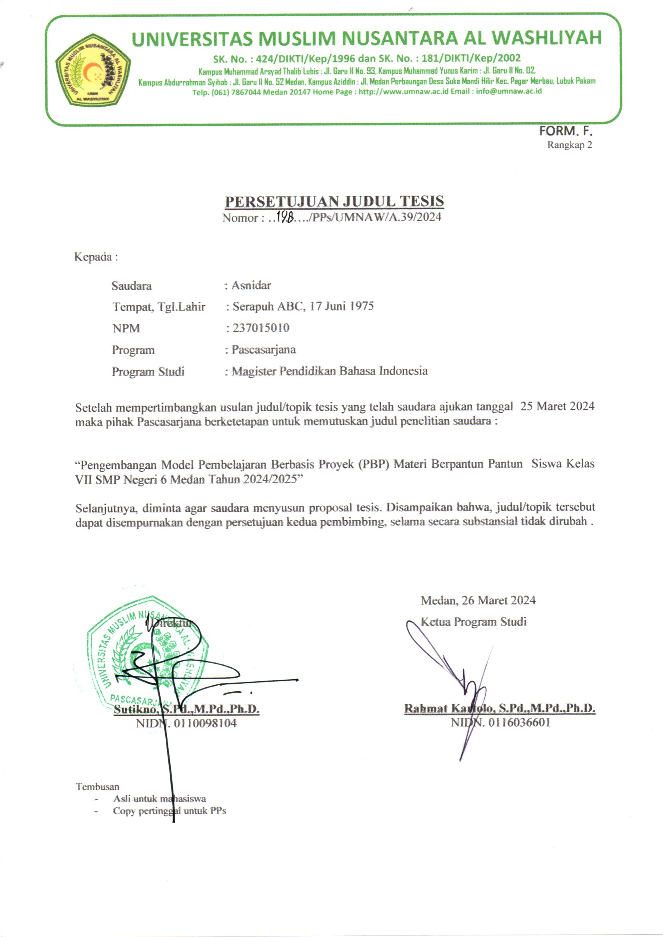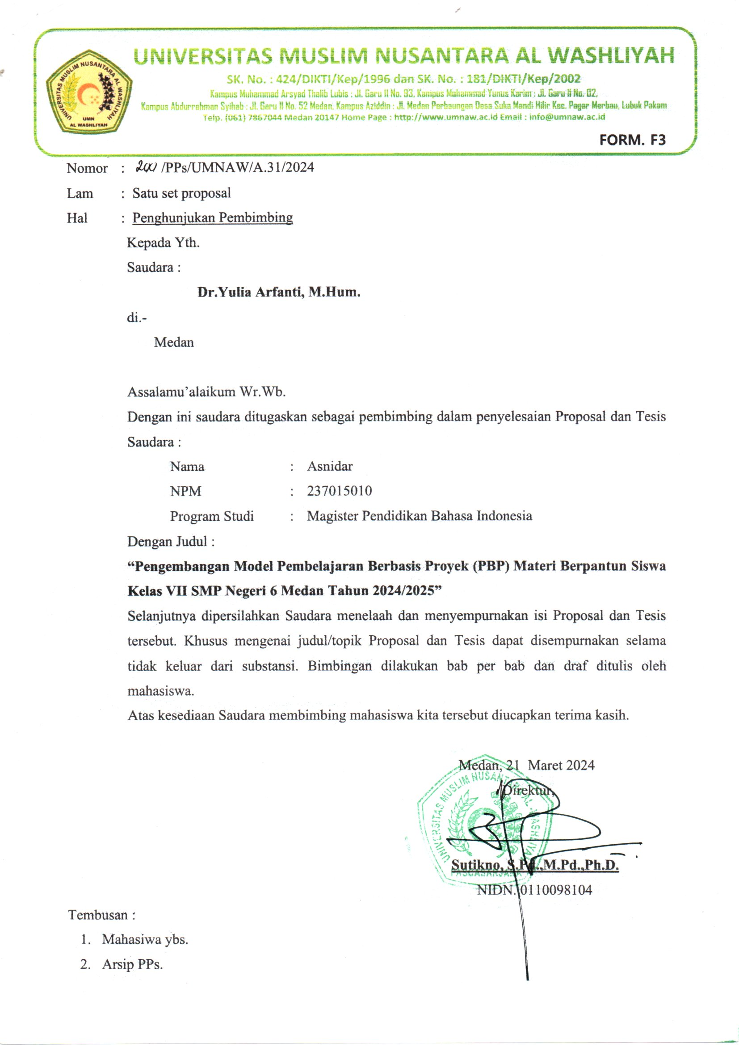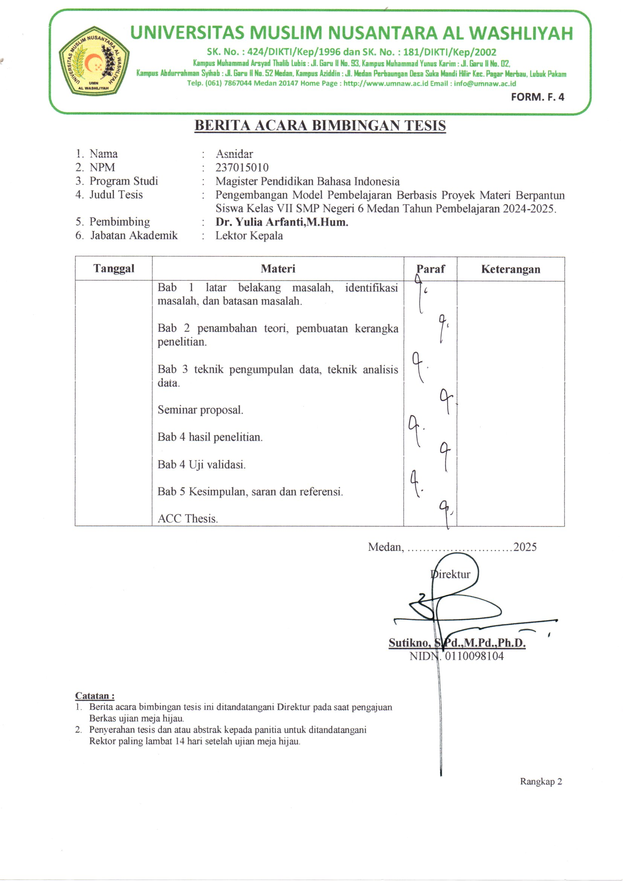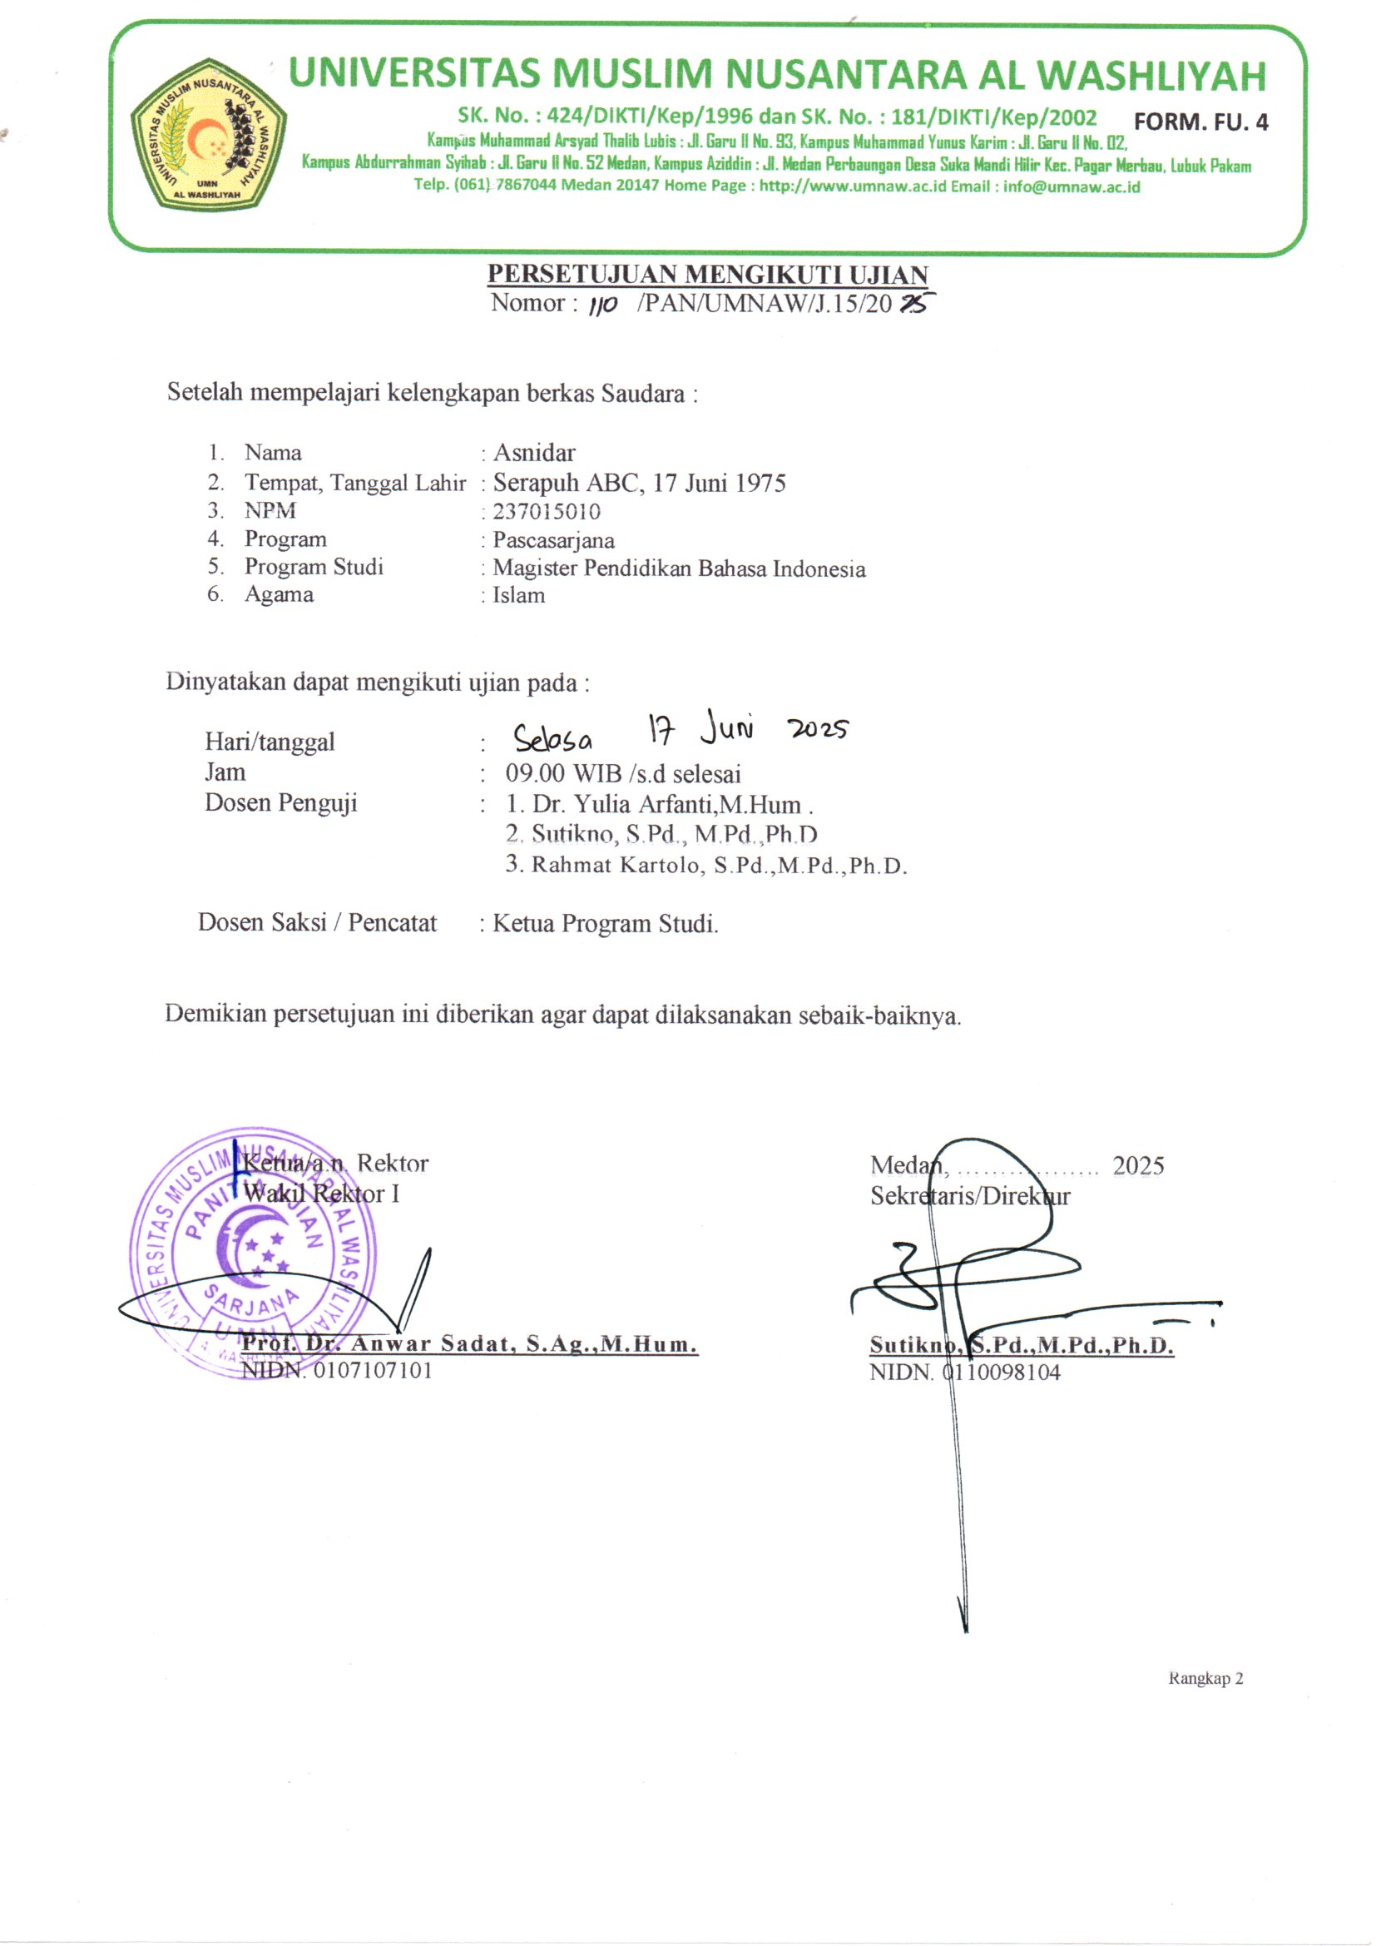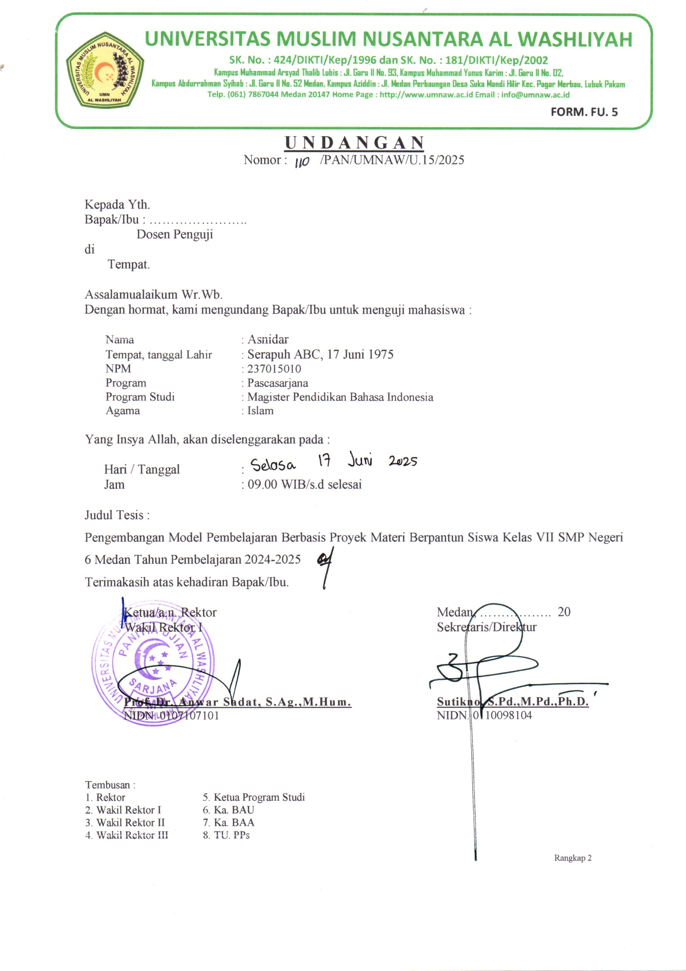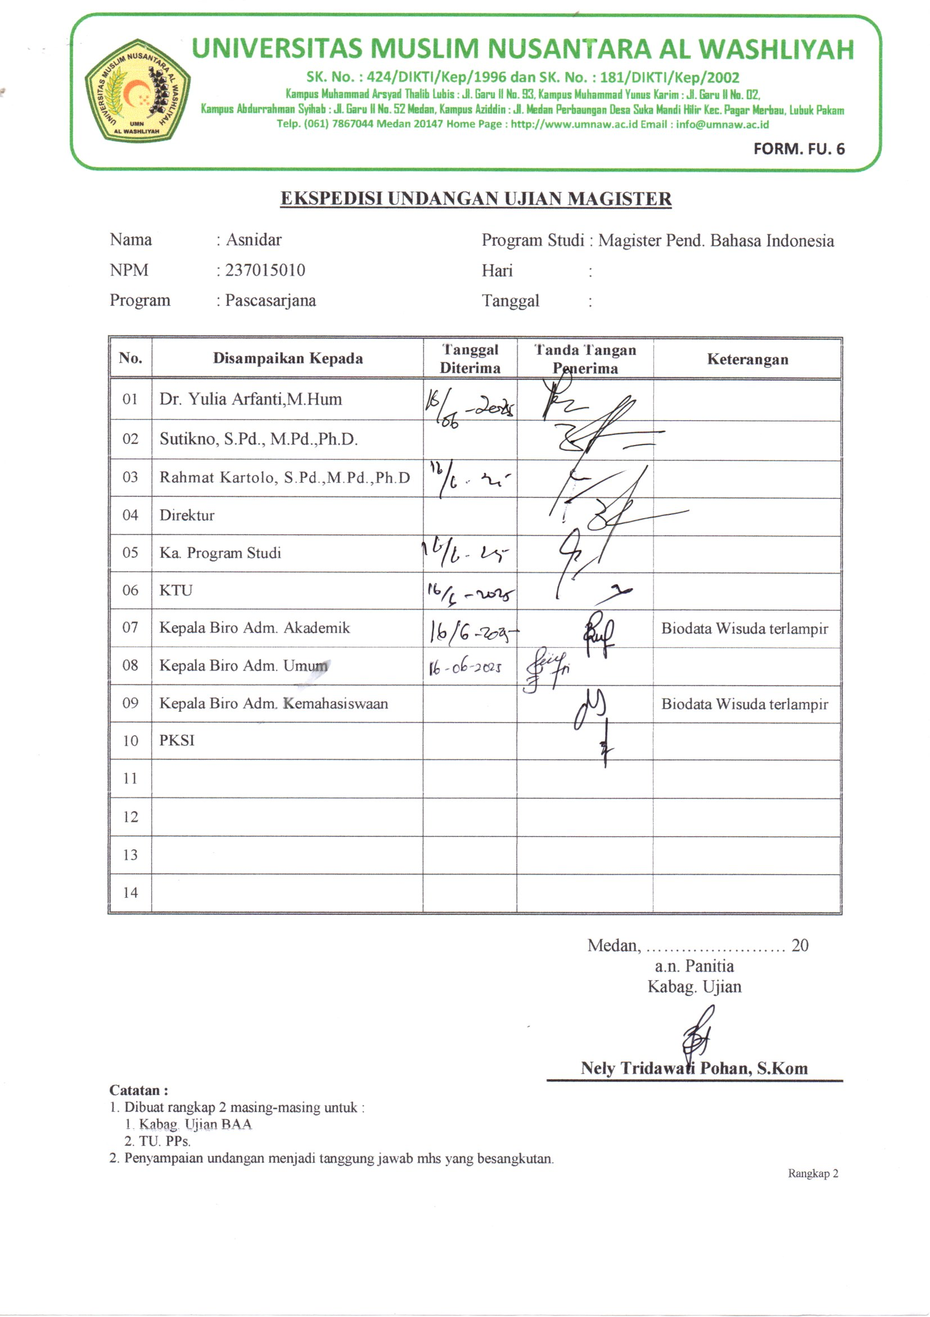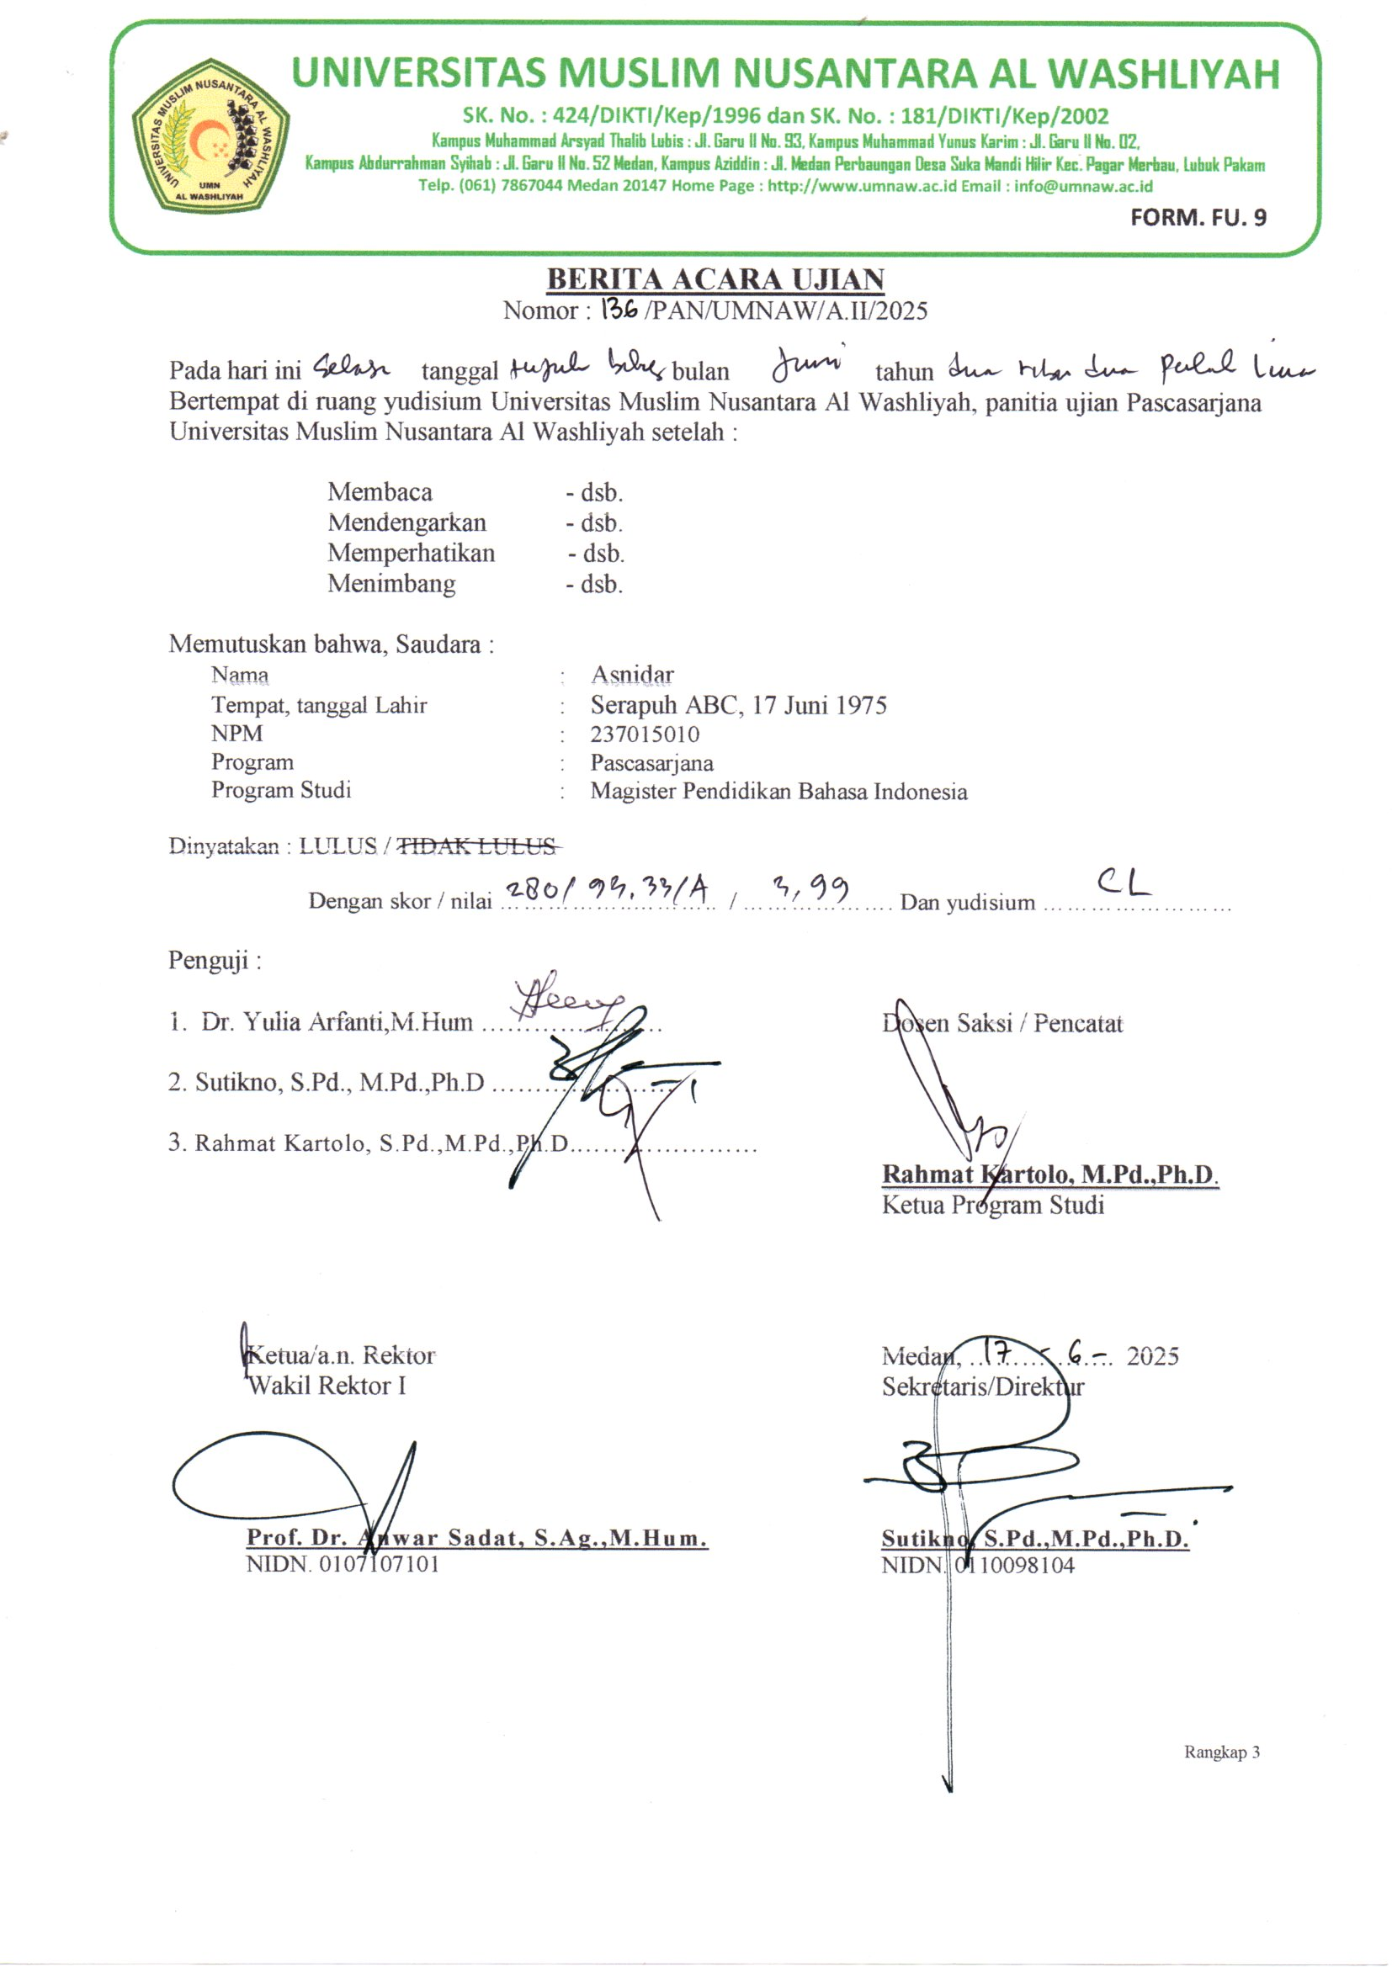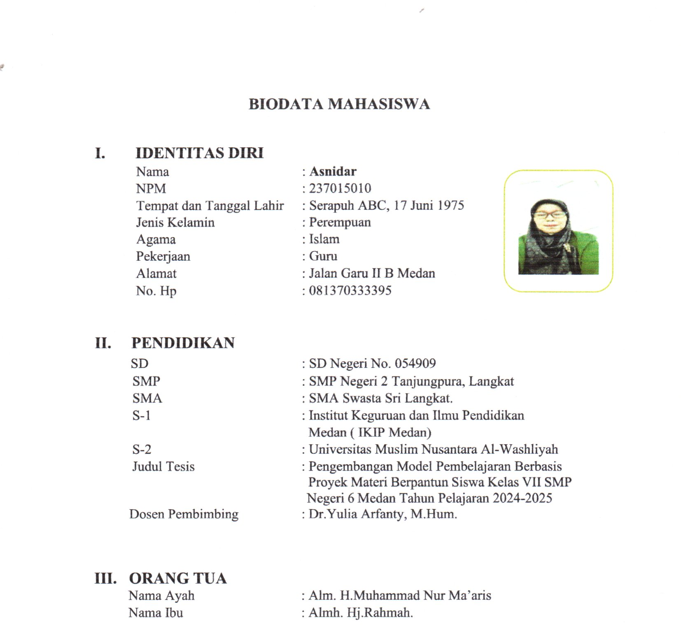

Medan,April2024
Penulis

Asnidar

